Разработка программно-информационной системы электронного архива документов Администрации Череповецкого муниципального района_____________________________________________________
4 Разработка спецификаций проектируемой системы
4.1 Построение диаграмм вариантов использования
Диаграммы вариантов использования позволяют наглядно представить ожидаемое поведение системы. Основными понятиями диаграмм вариантов использования являются: действующее лицо, вариант использования, связь.
Действующее лицо - внешняя по отношению к разрабатываемому программному обеспечению сущность, которая взаимодействует с ним с целью получения или предоставления какой-либо информации. Как уже упоминалось выше, действующими лицами могут быть пользователи, другое программное обеспечение или какие-либо технические средства, взаимодействующие с разрабатываемым программным обеспечением.
Вариант использования - некоторая очевидная для действующего лица процедура, решающая его конкретную задачу. Все варианты использования, так или иначе, связаны с требованиями к функциональности разрабатываемой системы и могут сильно отличаться по объему выполняемой работы.
Связь - взаимодействие действующих лиц и соответствующих вариантов использования. Варианты использования также могут быть связаны между собой. При этом фиксируют связи использования и расширения [3].
Диаграмма вариантов использования для системы электронного архива документов Администрации Череповецкого муниципального района представлена на рис.7.
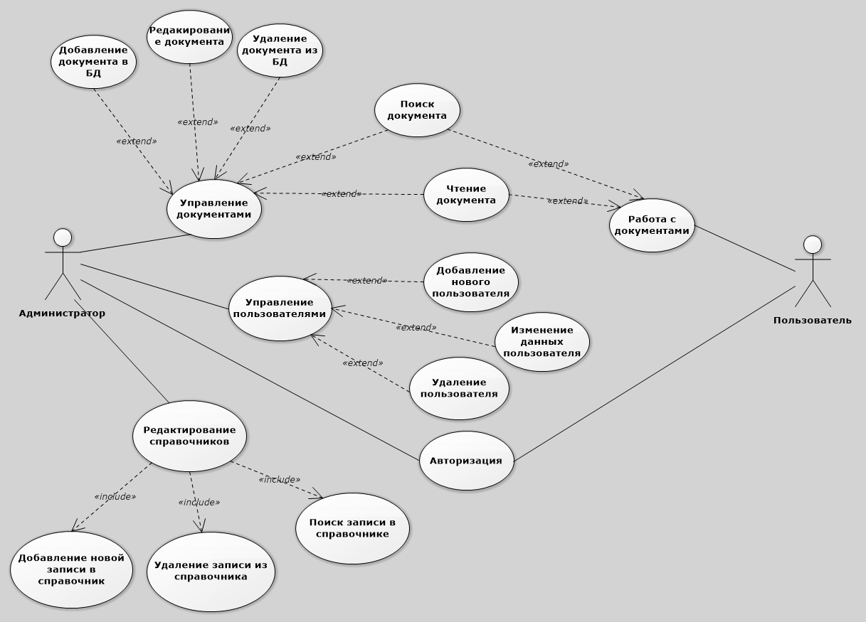
Рис.7. Диаграмма вариантов использования
Данная система имеет два действующих лица: администратор, который имеет доступ к управлению документами и пользователями системы, а также имеет возможность редактирования справочников и пользователь, который может осуществлять поиск документа по ключевым словам и чтение документа.
4.1.1 Вариант использования Авторизация
Краткое описание: Данный вариант использования описывает вход пользователя в систему электронного архива документов.

Типичный ход событий
Данный вариант использования начинает выполняться, когда пользователь хочет войти в систему электронного архива документов.
Таблица 1
Типичный ход событий
Действие исполнителя | Отклик системы
1. Пользователь запустил систему | 2. Система запрашивает логин и пароль
3. Пользователь вводит логин и пароль | 4. Система проверяет логин и пароль, после чего открывается доступ к системе

Альтернативные потоки
4. Пользователь ввел неправильные логин/пароль. Если во время выполнения Основного потока обнаружится, что пользователь ввел неправильный логин и/или пароль, система выводит сообщение об ошибке. Пользователь может вернуться к началу Основного потока или отказаться от входа в систему, при этом выполнение варианта использования завершается.
4.1.2 Вариант использования Добавление документа в БД
Краткое описание: Данный вариант использования позволяет администратору добавлять новые документы в БД.
Типичный ход событий
Данный вариант использования начинает выполняться, когда администратор хочет добавить новый документ в БД.
Таблица 2
Типичный ход событий
Действие исполнителя | Отклик системы
1. Пользователь выбирает действие Добавить документ | 2. Система предлагает администратору заполнить карточку документа и загрузить документ в текстовом и графическом формате
3. Администратор заполняет карточку документа и загружает файл документа | 4. Система добавляет документ в БД

Альтернативные потоки
3. При добавлении документа администратор не прикрепил текстовый и/или графический файл. В этом случае будет выведено сообщение об ошибке.
4.1.3 Вариант использования Добавление нового пользователя
Краткое описание: Данный вариант использования позволяет администратору добавлять новых пользователей в БД.

Типичный ход событий
Данный вариант использования начинает выполняться, когда администратор решает добавить нового пользователя в БД.
Таблица 3
Типичный ход событий
Действие исполнителя | Отклик системы
1. Администратор выбирает действие Добавить пользователя | 2. Система предлагает администратору заполнить учетные данные пользователя
3. Администратор заполняет учетные данные нового пользователя | 4. Система добавляет пользователя в систему

Альтернативные потоки
4. При добавлении пользователя администратор заполнил не все учетные данные. В этом случае будет выведено сообщение об ошибке.
4.1.4 Вариант использования Изменение данных пользователя
Краткое описание: Данный вариант использования позволяет администратору редактировать учетные данные существующих пользователей.

Типичный ход событий
Данный вариант использования начинает выполняться, когда администратор хочет редактировать учетные данные существующего пользователя.
Таблица 4
Типичный ход событий
Действие исполнителя | Отклик системы
1. Администратор выбрал действие Изменить данные пользователя | 2. Система предлагает администратору внести изменения в учетные данные пользователя системы
3. Администратор вносит изменения в учетные данные пользователя | 4. Система сохраняет внесенные изменения

Альтернативные потоки
4. Если при изменении данных пользователя администратор заполнил не все учетные данные, то будет выведено сообщение об ошибке.
4.1.5 Вариант использования Работа с документами
Краткое описание: Данный вариант использования позволяет пользователю работать с документами, хранящимися в базе данных.

Типичный ход событий
Данный вариант использования начинает выполняться, когда пользователь хочет произвести действие над существующим документом в БД, либо добавить новый документ в БД.

Таблица 5
Типичный ход событий для варианта использования Чтение документа
Действие исполнителя | Отклик системы
1. Пользователь выбирает документ из списка доступных ему документов | 2. Система открывает выбранный документ в режиме «Для чтения»

Таблица 6
Типичный ход событий для варианта использования Поиск документа
Действие исполнителя | Отклик системы
1. Пользователь вводит запрос в строку поиска | 2. Система выполняет поиск документа и Система выполняет поиск документа

Альтернативные потоки
- При выполнении поиска документа, требуемый документ может быть не найден. В этом случае будет выведено сообщение об ошибке.
4.1.6 Вариант использования Редактирование документа
Краткое описание: Данный вариант использования позволяет администратору редактировать существующие в БД документы.

Типичный ход событий
Данный вариант использования начинает выполняться, когда администратор решает отредактировать существующий документ в БД.

Таблица 7
Типичный ход событий
Действие исполнителя | Отклик системы
1. Администратор выбирает документ из списка документов | 2. Система предлагает администратору внести изменения в карточку уже существующего документа
3. Администратор вносит изменения в карточку документа | 4. Система сохраняет внесенные изменения

Альтернативные потоки
4. Если при редактировании документа администратор удалил и не прикрепил новый текстовый и/или графический файл, то будет выведено сообщение об ошибке.
4.1.7 Вариант использования Удаление пользователя
Краткое описание: Данный вариант использования позволяет администратору удалить учетные данные пользователя из БД.

Типичный ход событий
Данный вариант использования начинает выполняться, когда администратор хочет удалить учетные данные пользователя из БД.
Таблица 8
Типичный ход событий
Действие исполнителя | Отклик системы
1. Администратор запрашивает список пользователей системы | 2. Система выводит текущую информацию о пользователях
3. Администратор выбирает из списка пользователя для удаления | 4. Система запрашивает у администратора подтверждение удаления учетных данных пользователя
5. Администратор подтверждает удаление | 6. Система удаляет учетные данные пользователя

Альтернативные потоки
5. При удалении учетных данных администратор может отменить действие, когда система спрашивает подтверждение. При отмене система вернется в исходное состояние.
4.1.8 Вариант использования Удаление документа из БД
Краткое описание: Данный вариант использования позволяет администратору удалить документ из БД.

Типичный ход событий
Данный вариант использования начинает выполняться, когда администратор решает удалить документ из БД.
Таблица 9
Типичный ход событий
Действие исполнителя | Отклик системы
1. Администратор запрашивает список документов | 2. Система выводит на экран список документов
3. Администратор выбирает документ, который необходимо удалить | 4. Система выводит текущую информацию о документе и запрашивает у администратора подтверждение удаления документа
5. Администратор подтверждает удаление | 6. Система удаляет документ

Альтернативные потоки
5. При удалении документа администратор может отменить действие, когда система спрашивает подтверждение. При отмене система вернется в исходное состояние.
4.1.9 Вариант использования Управление документами
Краткое описание: Данный вариант использования позволяет администратору управлять документами, хранящимися в базе данных.

Типичный ход событий
Данный вариант использования начинает выполняться, когда администратор решает добавить новый документ в БД.
Таблица 10
Типичный ход событий
Действие исполнителя | Отклик системы
1. Пользователь выбирает действие Добавить документ | 2. Система предлагает администратору заполнить карточку документа и загрузить документ в текстовом и графическом формате
3. Администратор заполняет карточку документа и загружает файл документа | 4. Система добавляет документ в БД
Альтернативные потоки
3. При добавлении документа администратор не прикрепил текстовый и/или графический файл. В этом случае будет выведено сообщение об ошибке.

Типичный ход событий
Данный вариант использования начинает выполняться, когда администратор решает отредактировать существующий документ в БД.
Таблица 11
Типичный ход событий
Действие исполнителя | Отклик системы
1. Администратор выбирает документ из списка документов | 2. Система предлагает администратору внести изменения в карточку уже существующего документа
3. Администратор вносит изменения в карточку документа | 4. Система сохраняет внесенные изменения

Альтернативные потоки
4. Если при редактировании документа администратор удалил и не прикрепил новый текстовый и/или графический файл, то будет выведено сообщение об ошибке.

Типичный ход событий
Данный вариант использования начинает выполняться, когда администратор решает удалить документ из БД.
Таблица 12
Типичный ход событий
Действие исполнителя | Отклик системы
1. Администратор запрашивает список документов | 2. Система выводит на экран список документов
3. Администратор выбирает документ, который необходимо удалить | 4. Система выводит текущую информацию о документе и запрашивает у администратора подтверждение удаления документа
5. Администратор подтверждает удаление | 6. Система удаляет документ

Альтернативные потоки
5. При удалении документа администратор может отменить действие, когда система спрашивает подтверждение. При отмене система вернется в исходное состояние.
Типичный ход событий
Данный вариант использования начинает выполняться, когда пользователь хочет открыть документ в режиме «Для чтения».
Таблица 13
Типичный ход событий
Действие исполнителя | Отклик системы
1. Пользователь выбирает список доступных ему документов | 2. Система выводит на экран список доступных документов
3. Пользователь выбирает требуемый документ | 4. Система открывает выбранный документ в режиме «Для чтения»

Типичный ход событий
Данный вариант использования начинает выполняться, когда администратор хочет найти документ в БД.
Таблица 14
Типичный ход событий
Действие исполнителя | Отклик системы
- Администратор вводит запрос в строку поиска | 2. Система выполняет поиск документа и выводит на экран список найденных документов

Альтернативные потоки
2. При выполнении поиска документа, требуемый документ может быть не найден. В этом случае будет выведено сообщение об ошибке.

Типичный ход событий
Данный вариант использования начинает выполняться, когда администратор решает вывести документ на печать.
Таблица 15
Типичный ход событий
Действие исполнителя | Отклик системы
- Пользователь выбирает документ для печати из списка | - Система выводит на экран содержимое документа
3. Пользователь подтверждает действие «Печать» | 4. Система посылает документ на печать

Альтернативные потоки
3. На данном шаге пользователь может отменить действие.
4.1.10 Вариант использования Управление пользователями
Краткое описание: Данный вариант использования позволяет администратору управлять учетными данными пользователей системы.

Типичный ход событий
Данный вариант использования начинает выполняться, когда администратор решает добавить нового пользователя в БД.
Таблица 16
Типичный ход событий для варианта использования Добавление пользователя
Действие исполнителя | Отклик системы
1. Администратор выбирает действие Добавить пользователя | 2. Система предлагает администратору заполнить учетные данные пользователя
3. Администратор заполняет учетные данные нового пользователя | 4. Система добавляет пользователя в систему

Альтернативные потоки
4. При добавлении пользователя администратор заполнил не все учетные данные. В этом случае будет выведено сообщение об ошибке.

Типичный ход событий
Данный вариант использования начинает выполняться, когда администратор решает редактировать учетные данные существующего пользователя.
Таблица 17
Типичный ход событий для варианта использования Изменение информации о пользователе
Действие исполнителя | Отклик системы
1. Администратор выбрал действие Изменить данные пользователя | 2. Система предлагает администратору внести изменения в учетные данные пользователя системы
3. Администратор вносит изменения в учетные данные пользователя | 4. Система сохраняет внесенные изменения

Альтернативные потоки
4. Если при изменении данных пользователя администратор заполнил не все учетные данные, то будет выведено сообщение об ошибке.

Типичный ход событий
Данный вариант использования начинает выполняться, когда администратор хочет удалить учетные данные пользователя из БД.

Таблица 18
Типичный ход событий для варианта использования Удаление пользователя
Действие исполнителя | Отклик системы
1. Администратор запрашивает список пользователей системы | 2. Система выводит текущую информацию о пользователях
3. Администратор выбирает из списка пользователя для удаления | 4. Система запрашивает у администратора подтверждение удаления учетных данных пользователя
5. Администратор подтверждает удаление | 6. Система удаляет учетные данные пользователя

Альтернативные потоки
5. При удалении учетных данных администратор может отменить действие, когда система спрашивает подтверждение. При отмене система вернется в исходное состояние.
4.1.11 Вариант использования Чтение документа
Краткое описание: Данный вариант использования позволяет пользователю открывать документ в режиме «Для чтения».

Типичный ход событий
Данный вариант использования начинает выполняться, когда пользователь хочет открыть документ в режиме «Для чтения».
Таблица19
Типичный ход событий
Действие исполнителя | Отклик системы
1. Пользователь выбирает список доступных ему документов | 2. Система выводит на экран список доступных документов
3. Пользователь выбирает требуемый документ | 4. Система открывает выбранный документ в режиме «Для чтения»
4.1.12 Вариант использования Редактирование справочников
Краткое описание: Данный вариант использования позволяет администратору редактировать справочники.

Типичный ход событий
Данный вариант использования начинает выполняться, когда администратору необходимо внести изменения в какой-либо справочник системы.
Таблица 20
Типичный ход событий для варианта использования Добавление новой записи в справочник
Действие исполнителя | Отклик системы
1. Администратор выбирает действие Редактировать справочник | 2. Система открывает Редактор справочников
3. Администратор вводит новое значение в таблицу и нажимает клавишу Enter | 4. Система запрашивает подтверждение на добавление нового значения
5. Администратор подтверждает добавление нового значения в систему | 6. Система добавляет новое значение в справочник и обновляет таблицу

Альтернативные потоки
5. Администратор может отменить действие, когда система спрашивает подтверждение. При отмене система вернется в исходное состояние.
Таблица 21
Типичный ход событий для варианта использования Удаление записи из справочника
Действие исполнителя | Отклик системы
1. Администратор выбирает действие Редактировать справочник | 2. Система открывает Редактор справочников
3. Администратор выбирает запись из списка и выбирает действие Удалить | 4. Система запрашивает подтверждение
5. Администратор подтверждает удаление записи | 6. Система удаляет запись

Альтернативные потоки
5. Администратор может отменить действие, когда система спрашивает подтверждение. При отмене система вернется в исходное состояние.
6. Если запрашиваемое значение используется в карточке документа, то система выдаст сообщение об ошибке и запись ну будет удалена.

Таблица 22
Типичный ход событий для варианта использования Поиск записи в справочнике
Действие исполнителя | Отклик системы
1. Администратор выбирает действие Редактировать справочник | 2. Система открывает Редактор справочников
3. Администратор вводит поисковый запрос в строку | 4. Система отображает результаты поиска
4.1.13 Вариант использования Добавление новой записи в справочник
Краткое описание: Данный вариант использования позволяет администратору вносить новое значение в справочник системы.

Типичный ход событий
Данный вариант использования начинает выполняться, когда администратору необходимо добавить новое значение в какой-либо справочник системы.
Таблица 23
Типичный ход событий
Действие исполнителя | Отклик системы
1. Администратор выбирает действие Редактировать справочник | 2. Система открывает Редактор справочников
3. Администратор вводит новое значение в таблицу и нажимает клавишу Enter | 4. Система запрашивает подтверждение на добавление нового значения
5. Администратор подтверждает добавление нового значения в систему | 6. Система добавляет новое значение в справочник и обновляет таблицу
Альтернативные потоки
5. Администратор может отменить действие, когда система спрашивает подтверждение. При отмене система вернется в исходное состояние.
4.1.14 Вариант использования Удаление записи из справочника
Краткое описание: Данный вариант использования позволяет администратору удалять значения в справочнике системы.

Типичный ход событий
Данный вариант использования начинает выполняться, когда администратору необходимо удалить значение из какого-либо справочника системы.
Таблица 24
Типичный ход событий
Действие исполнителя | Отклик системы
1. Администратор выбирает действие Редактировать справочник | 2. Система открывает Редактор справочников
3. Администратор выбирает запись из списка и выбирает действие Удалить | 4. Система запрашивает подтверждение
5. Администратор подтверждает удаление записи | 6. Система удаляет запись

Альтернативные потоки
5. Администратор может отменить действие, когда система спрашивает подтверждение. При отмене система вернется в исходное состояние.
6. Если запрашиваемое значение используется в карточке документа, то система выдаст сообщение об ошибке и запись ну будет удалена.
4.1.15 Вариант использования Поиск записи в справочнике
Краткое описание: Данный вариант использования позволяет администратору выполнять поиск записей в справочнике системы.

Типичный ход событий
Данный вариант использования начинает выполняться, когда администратор формирует поисковый запрос в редакторе справочников.

Таблица 25
Типичный ход событий
Действие исполнителя | Отклик системы
1. Администратор выбирает действие Редактировать справочник | 2. Система открывает Редактор справочников
3. Администратор вводит поисковый запрос в строку | 4. Система отображает результаты поиска
4.2 Построение контекстных диаграмм классов
Концептуальные модели в соответствии с определением оперируют понятиями предметной области, атрибутами этих понятий и отношениями между ними. Понятию в предметной области разрабатываемого программного обеспечения могут соответствовать как материальные предметы, так и абстракции, которые применяют специалисты предметной области. [4]
Цель основного варианта использования системы - выполнение поиска документа по ключевым словам. Полное описание документа включает: название документа, тип документа, текстовый файл. С этими же данными будут связаны и полученные результаты поиска. Описание документа и все, что с ним связано, хранится в базе.
Определим возможные обобщения: Пользователь, осуществляющий поисковый запрос: администратор системы, обычный пользователь системы.
Основной класс-понятие, исходя из описания, Документ. Связываем с ним классы-понятия Данные, Алгоритм поиска и Результаты поиска. В разрабатываемой системе планируется реализовать алгоритм поиска, который осуществляет поиск по полям карточки документа, а также поиск внутри самого документа. Пользователь системы формирует поисковый запрос для алгоритма поиска. Алгоритм поиска использует данные и производит результаты поиска. Пользователь системы использует полученные результаты поиска. Полученная концептуальная модель предметной области представлена на рис.8.
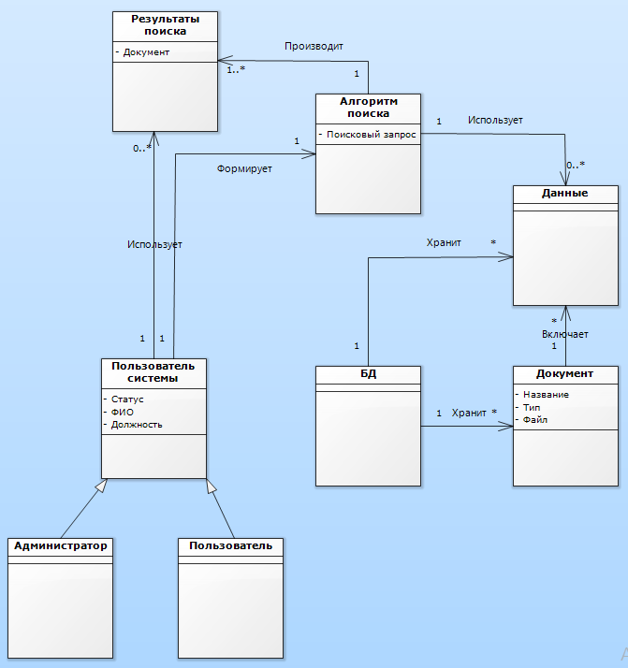
Рис.8. Концептуальная модель предметной области
Данные и Документы должны храниться в Базе данных, что показывают ассоциациями соответствующих классов. Способ задания данных для понимания основной концепции проектируемой системы пока не очень существенен.
4.3 Построение диаграмм последовательностей системы
Диаграмма последовательностей системы — графическая модель, которая для определенного сценария варианта использования показывает генерируемые действующими лицами события и их порядок. При этом система рассматривается как единое целое [5].
4.3.1 Диаграмма последовательностей системы для варианта использования Авторизация
Диаграмма последовательностей представлена на рис.9.
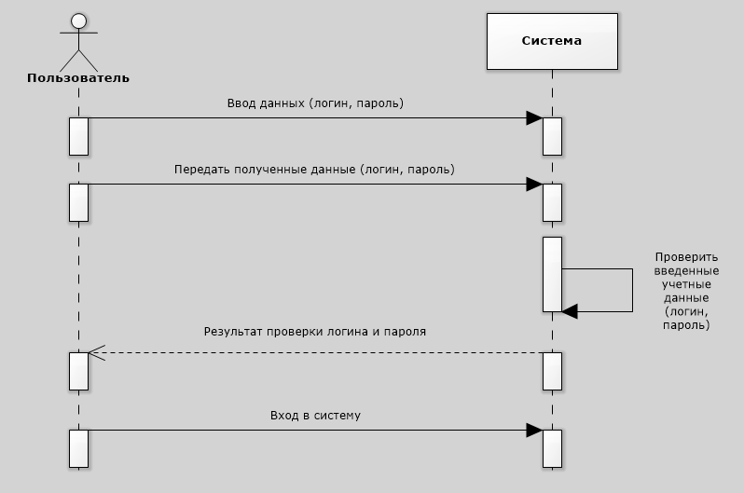
Рис.9. Диаграмма последовательностей системы для варианта использования Авторизация
Описание операции «Ввод данных» представлено в табл.26.
Таблица 26
Описание операции «Ввод данных»
Раздел | Описание
Имя | Ввод данных
Обязанности | Предоставить пользователю поля для ввода логина и пароля
Тип | Системная
Ссылки | Вариант использования Авторизация
Примечания | Предусмотреть возможность отмены процесса авторизации
Исключения | 1. Пользователь пытается ввести недопустимые символы. В этом случае ввод системой будет запрещен.
Вывод | На экран выводится форма Авторизация
Предусловия | Пользователь запустил систему
Постусловие | Вход в систему/сообщение об ошибке

Описание операции «Передать полученные данные» представлено в табл.27.
Таблица 27
Описание операции «Передать полученные данные»
Раздел | Описание
Имя | Передать полученные данные
Обязанности | Передать введенные пользователем данные (логин, пароль) в систему
Тип | Системная
Ссылки | Вариант использования Авторизация
Примечания | -
Исключения | -
Вывод | -
Предусловия | Пользователь запустил систему
Постусловие | Вход в систему/сообщение об ошибке

Описание операции «Проверить введенные учетные данные» представлено в табл.28.
Таблица 28
Описание операции «Проверить введенные учетные данные»
Раздел | Описание
Имя | Проверить введенные учетные данные
Обязанности | Сравнить введенные пользователем данные (логин, пароль) с данными, хранящимися в БД
Тип | Системная
Ссылки | Вариант использования Авторизация
Примечания | -
Исключения | 1. В ходе сравнения логина и пароля совпадений в БД не найдено. В этом случае будет выведено сообщение об ошибке, вход в систему не будет выполнен.
Вывод | В случае некорректно введенных логина и пароля на экране снова появится форма с полями для повторного ввода логина и пароля. В случае успешного ввода логина и пароля будет выполнен вход в систему.
Предусловия | Введенные данные поступили в систему
Постусловие | Вход в систему/сообщение об ошибке

Описание операции «Вход в систему» представлено в табл.29.
Таблица 29
Описание операции «Вход в систему»
Раздел | Описание
Имя | Вход в систему
Обязанности | Выполнить вход в систему под соответствующей учетной записью
Тип | Системная
Ссылки | Вариант использования Авторизация
Примечания | Предоставить пользователю возможность выхода из учетной записи и, соответственно, из системы
Исключения | -
Вывод | На экран выводится рабочее окно системы с теми функциями, которые доступны данному пользователю
Предусловия | Пользователь ввел корректные данные
Постусловие | Работа в системе
4.3.2 Диаграмма последовательностей системы для варианта использования Добавление нового пользователя
Диаграмма последовательностей представлена на рис.10.

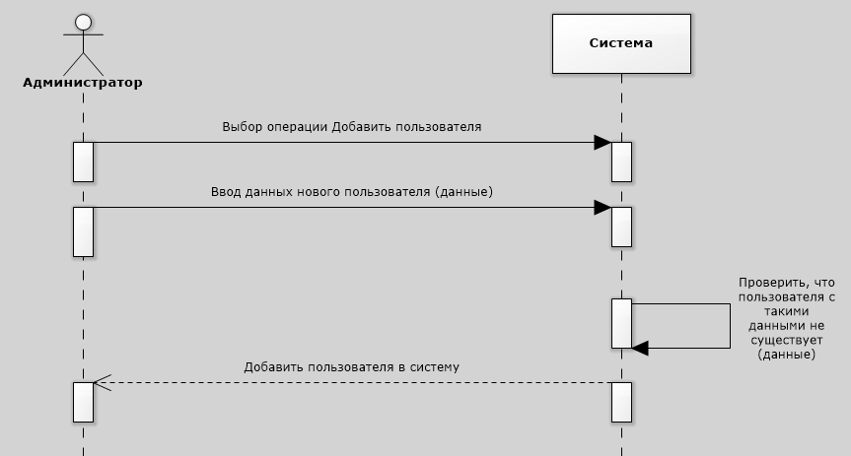

Рис.10. Диаграмма последовательностей системы для варианта использования Добавление нового пользователя
Описание операции «Выбор операции Добавить пользователя» представлено в табл.30.
Таблица 30
Описание операции «Выбор операции Добавить пользователя»
Раздел | Описание
Имя | Выбор операции Добавить пользователя
Обязанности | Выбрать операцию и вывести на экран форму Добавление нового пользователя
Тип | Системная
Ссылки | Вариант использования Добавление нового пользователя
Примечания | Предусмотреть возможность отмены процесса добавления пользователем
Исключения | -
Вывод | На экран выводится форма Добавление нового пользователя
Предусловия | -
Постусловие | Открыта форма Добавление нового пользователя

Описание операции «Ввод данных нового пользователя» представлено в табл.31.
Таблица 31
Описание операции «Ввод данных нового пользователя»
Раздел | Описание
Имя | Выбор операции Ввод данных нового пользователя
Обязанности | Предоставить пользователю форму ввода данных нового пользователя и сохранить данные в БД
Тип | Системная
Ссылки | Вариант использования Добавление нового пользователя
Примечания | Предусмотреть возможность отмены процесса добавления пользователем
Исключения | 1. Администратор ввел не все данные. В этом случае будет выведено сообщение об ошибке
Вывод | -
Предусловия | Администратор выбрал действие: Добавить нового пользователя
Постусловие | Будет выполнена проверка на корректность введенных данных
Описание операции «Проверить, что пользователя с такими данными не существует» представлено в табл.32.
Таблица 32
Описание операции «Проверить, что пользователя с такими данными не существует»
Раздел | Описание
Имя | Проверить, что пользователя с такими данными не существует
Обязанности | Проверить, что администратор ввел корректные данные нового пользователя
Тип | Системная
Ссылки | Вариант использования Добавление нового пользователя
Примечания | -
Исключения | 1. Администратор ввел не все данные. В этом случае будет выведено сообщение об ошибке  2. Администратор ввел данные пользователя, которые уже существуют в системе. В этом случае будет выведено сообщение об ошибке
Вывод | Если администратор ввел корректные данные, то окно Добавление нового пользователя будет закрыто. Если администратор ввел некорректные данные, то будет выведено сообщение об ошибке.
Предусловия | Администратор ввел данные нового пользователя
Постусловие | Новый пользователь будет добавлен, либо не добавлен в систему

Описание операции «Добавить пользователя в систему» представлено в табл. 33.
Таблица 33
Описание операции «Добавить пользователя в систему»
Раздел | Описание
Имя | Добавить пользователя в систему
Обязанности | Сохранение введенных данных в БД
Тип | Системная
Ссылки | Вариант использования Добавление нового пользователя
Примечания | -
Исключения | -
Вывод | В результате добавления нового пользователя, в таблице Пользователи системы появится новая запись
Предусловия | Администратор ввел корректные данные нового пользователя
Постусловие | Новый пользователь добавлен в систему.
4.3.3 Диаграмма последовательностей системы для варианта использования Поиск документа
Диаграмма последовательностей представлена на рис.11.
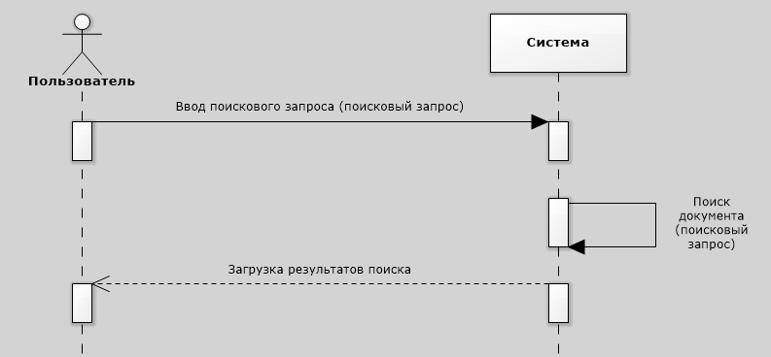

Рис.11. Диаграмма последовательностей системы для варианта использования Поиск документа

Описание операции «Ввод поискового запроса» представлено в табл.34.
Таблица 34
Описание операции «Ввод поискового запроса»
Раздел | Описание
Имя | Ввод поискового запроса
Обязанности | Предоставить пользователю форму для ввода поискового запроса
Тип | Системная
Ссылки | Вариант использования Поиск документа
Примечания | Предусмотреть возможность отмены процесса поиска
Исключения | 1. Пользователь пытается ввести некорректные символы. Будет выведено сообщение об ошибке
Вывод | На экран выводится форма для осуществления поискового запроса
Предусловия | -
Постусловие | Осуществляется поиск документа

Описание операции «Поиск документа» представлено в табл.35.
Таблица 35
Описание операции «Поиск документа»
Раздел | Описание
Имя | Поиск документа
Обязанности | Осуществить поиск документа по запросу пользователя
Тип | Системная
Ссылки | Вариант использования Поиск документа
Примечания | Предусмотреть возможность отмены процесса поиска
Исключения | 1. Документ не найден. В этом случае будет выведено сообщение об ошибке
Вывод | На экране будет отображаться процесс поиска
Предусловия | Пользователь ввел поисковый запрос
Постусловие | Вывод результатов поиска

Описание операции «Загрузка результатов поиска» представлено в табл.36.
Таблица 36
Описание операции «Загрузка результатов поиска»
Раздел | Описание
Имя | Загрузка результатов поиска
Обязанности | Осуществить загрузку и вывести на экран те документы, которые соответствуют поисковому запросу
Тип | Системная
Ссылки | Вариант использования Поиск документа
Примечания | -
Исключения | 1. Документ не найден. В этом случае будет выведено сообщение об ошибке
Вывод | -
Предусловия | Система произвела поиск документа
Постусловие | -
4.3.4 Диаграмма последовательностей системы для варианта использования Добавление документа в БД
Диаграмма последовательностей представлена на рис.12.
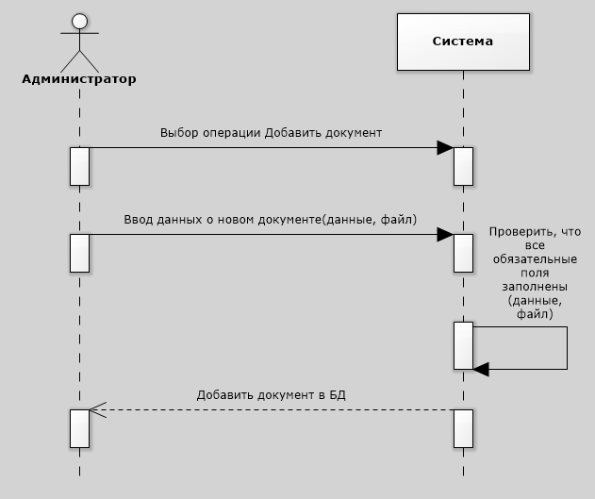

Рис.12. Диаграмма последовательностей системы для варианта использования Добавление документа в БД

Описание операции «Выбор операции Добавить документ» представлено в табл.37.
Таблица 37
Описание операции «Выбор операции Добавить документ»
Раздел | Описание
Имя | Выбор операции Добавить документ
Обязанности | Выбрать операцию и вывести на экран форму Добавление нового документа
Тип | Системная
Ссылки | Вариант использования Добавление документа в БД
Примечания | Предусмотреть возможность отмены процесса добавления пользователем
Исключения | -
Вывод | На экран выводится форма Добавление нового документа
Предусловия | -
Постусловие | Открыта форма Добавление нового документа

Описание операции «Ввод данных о новом документе» представлено в табл.38.
Таблица 38
Описание операции «Ввод данных о новом документе»
Раздел | Описание
Имя | Выбор операции Ввод данных о новом документе
Обязанности | Предоставить пользователю форму ввода данных и сохранить данные в БД
Тип | Системная
Ссылки | Вариант использования Добавление документа в БД
Примечания | Предусмотреть возможность отмены процесса добавления пользователем
Исключения | 1. Администратор ввел не все данные. В этом случае будет выведено сообщение об ошибке
Вывод | -
Предусловия | Администратор выбрал действие: Добавить новый документ
Постусловие | Будет выполнена проверка на корректность введенных данных

Описание операции «Проверить, что все обязательные поля заполнены» представлено в табл.39.
Таблица 39
Описание операции «Проверить, что все обязательные поля заполнены»
Раздел | Описание
Имя | Проверить, что все обязательные поля заполнены
Обязанности | Проверить, что администратор ввел все необходимые данные о документе
Тип | Системная
Ссылки | Вариант использования Добавление документа в БД
Примечания | -
Исключения | 1. Администратор ввел не все данные. В этом случае будет выведено сообщение об ошибке  2. Администратор ввел данные о документе, которые уже существуют в системе. В этом случае будет выведено сообщение об ошибке
Вывод | Если администратор ввел корректные данные, то окно Добавление нового документа будет закрыто. Если администратор ввел некорректные данные, то будет выведено сообщение об ошибке.
Предусловия | Администратор ввел данные о новом документе
Постусловие | Новый документ будет добавлен, либо не добавлен в систему

Описание операции «Добавить документ в БД» представлено в табл. 40.
Таблица 40
Описание операции «Добавить документ в БД»
Раздел | Описание
Имя | Добавить документ в БД
Обязанности | Сохранение введенных данных в БД
Тип | Системная
Ссылки | Вариант использования Добавление документа в БД
Примечания | -
Исключения | -
Вывод | В результате добавления нового документа, в таблице Документы появится новая запись
Предусловия | Администратор ввел корректные данные о новом документе
Постусловие | Новый документ добавлен в систему
4.3.5 Диаграмма последовательностей системы для варианта использования Редактирование документа
Диаграмма последовательностей представлена на рис.13. Описание операции «Выбор операции Редактировать документ» представлено в табл.41.
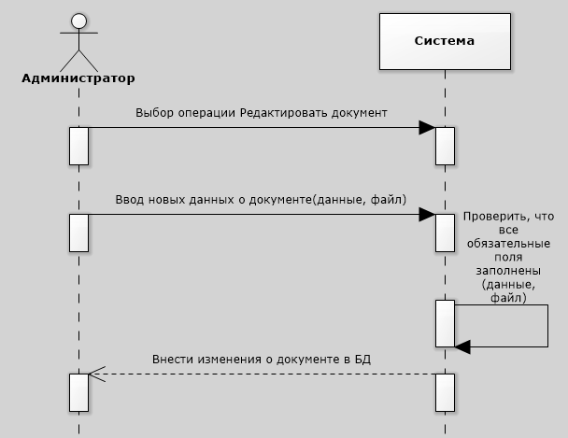
Рис.13. Диаграмма последовательностей системы для варианта использования Редактирование документа

Таблица 41
Описание операции «Выбор операции Редактировать документ»
Раздел | Описание
Имя | Выбор операции Редактировать документ
Обязанности | Выбрать операцию и вывести на экран форму Редактирование информации о документе
Тип | Системная
Ссылки | Вариант использования Редактирование документа
Примечания | Предусмотреть возможность отмены процесса редактирования пользователем
Исключения | -
Вывод | На экран выводится форма Редактирование документа
Предусловия | -
Постусловие | Открыта форма Редактирование документа

Описание операции «Ввод новых данных о документе» представлено в табл.42.
Таблица 425
Описание операции «Ввод новых данных о документе»
Раздел | Описание
Имя | Ввод данных о документе
Обязанности | Предоставить пользователю форму ввода данных и сохранить изменения в БД
Тип | Системная
Ссылки | Вариант использования Редактирование документа
Примечания | Предусмотреть возможность отмены процесса редактирования пользователем
Исключения | 1. Администратор ввел не все данные. В этом случае будет выведено сообщение об ошибке
Вывод | -
Предусловия | Администратор выбрал действие: Редактировать документ
Постусловие | Будет выполнена проверка на корректность введенных данных

Описание операции «Проверить, что все обязательные поля заполнены» представлено в табл.43.
Таблица 43
Описание операции «Проверить, что все обязательные поля заполнены»
Раздел | Описание
Имя | Проверить, что все обязательные поля заполнены
Обязанности | Проверить, что администратор ввел все необходимые данные о документе
Тип | Системная
Ссылки | Вариант использования Редактирование документа
Примечания | -
Исключения | 1. Администратор ввел не все данные. В этом случае будет выведено сообщение об ошибке  2. Администратор ввел данные о документе, которые уже существуют в системе. В этом случае будет выведено сообщение об ошибке
Вывод | Если администратор ввел корректные данные, то окно Редактирование документа будет закрыто. Если администратор ввел некорректные данные, то будет выведено сообщение об ошибке.
Предусловия | Администратор ввел новые данные о документе
Постусловие | Изменения будут сохранены в БД, либо будет выведено сообщение об ошибке

Описание операции «Внести изменения о документе в БД» представлено в табл. 44.
Таблица 44
Описание операции «Внести изменения о документе в БД»
Раздел | Описание
Имя | Внести изменения о документе в БД
Обязанности | Сохранение введенных данных в БД
Тип | Системная
Ссылки | Вариант использования Редактирование документа
Примечания | -
Исключения | -
Вывод | Внесенные изменения будут отражены в таблице Документы
Предусловия | Администратор ввел корректные данные о документе
Постусловие | Изменения сохранены в БД
4.3.6 Диаграмма последовательностей системы для варианта использования Удаление документа из БД
Диаграмма последовательностей представлена на рис.14.
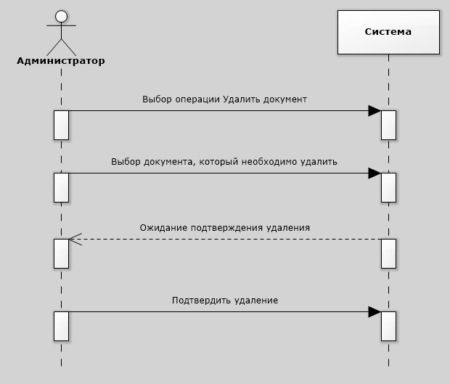
Рис.14. Диаграмма последовательностей системы для варианта использования Удалить документ из БД

Описание операции «Выбор операции Удалить документ из БД» представлено в табл.45.
Таблица 45
Описание операции «Выбор операции Удалить документ из БД»
Раздел | Описание
Имя | Выбор операции Удалить документ из БД
Обязанности | Выбрать операцию и вывести на экран форму Удалить документ
Тип | Системная
Ссылки | Вариант использования Удаление документа из БД
Примечания | Предусмотреть возможность отмены процесса удаления пользователем
Исключения | -
Вывод | На экран выводится форма Удаление документа
Предусловия | -
Постусловие | Открыта форма Удаление документа

Описание операции «Выбор документа, который необходимо удалить» представлено в табл.46.
Таблица 46
Описание операции «Выбор документа, который необходимо удалить»
Раздел | Описание
Имя | Выбор документа, который необходимо удалить
Обязанности | Предоставить пользователю список всех документов
Тип | Системная
Ссылки | Вариант использования Удаление документа из БД
Примечания | Предусмотреть возможность отмены процесса удаления пользователем
Исключения | 1. Администратор не выбрал документ из списка. Будет выведено сообщение об ошибке
Вывод | -
Предусловия | Администратор выбрал действие: Удалить документ
Постусловие | Будет выполнена проверка, что выбран хотя бы один документ из списка
Описание операции «Ожидание подтверждения удаления» представлено в табл.47.
Таблица 47
Описание операции «Ожидание подтверждения удаления»
Раздел | Описание
Имя | Ожидание подтверждения удаления
Обязанности | Получить подтверждение от администратора
Тип | Системная
Ссылки | Вариант использования Удаление документа из БД
Примечания | -
Исключения | 1. Администратор не подтвердил удаление. Изменения не будут сохранены в БД.
Вывод | Если администратор подтвердил удаление, то документ будет удален из БД. Если администратор не подтвердил удаление, то изменения не будут внесены в БД.
Предусловия | Администратор выбрал документ для удаления
Постусловие | Изменения будут сохранены в БД, либо будет выведено сообщение об ошибке
Описание операции «Подтвердить удаление» представлено в табл. 48.
Таблица 48
Описание операции «Подтвердить удаление»
Раздел | Описание
Имя | Подтвердить удаление
Обязанности | Удаление документа из БД
Тип | Системная
Ссылки | Вариант использования Удаление документа из БД
Примечания | -
Исключения | -
Вывод | Внесенные изменения будут отражены в таблице Документы
Предусловия | Администратор выбрал документ для удаления
Постусловие | Изменения сохранены в БД
4.3.7 Диаграмма последовательностей системы для варианта использования Чтение документа
Диаграмма последовательностей представлена на рис.15.
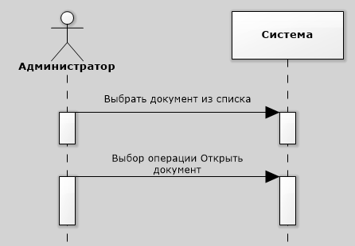
Рис.15. Диаграмма последовательностей системы для варианта использования Чтение документа

Описание операции «Выбрать документ из списка» представлено в табл.49.
Таблица 49
Описание операции «Выбрать документ из списка»
Раздел | Описание
Имя | Выбрать документ из списка
Обязанности | Пользователь выбирает документ из списка, который необходимо открыть для чтения
Тип | Системная
Ссылки | Вариант использования Чтение документа
Примечания | -
Исключения | -
Вывод | -
Предусловия | -
Постусловие | Выбранный документ будет открыт для чтения

Описание операции «Выбор операции Открыть документ» представлено в табл.50.
Таблица 50
Описание операции «Выбор операции Открыть документ»
Раздел | Описание
Имя | Выбор операции Открыть документ
Обязанности | Открыть документ для чтения
Тип | Системная
Ссылки | Вариант использования Чтение документа
Примечания | -
Исключения | -
Вывод | -
Предусловия | Пользователь выбрал документ из списка
Постусловие | -
4.3.8 Диаграмма последовательностей системы для варианта использования Изменение данных пользователя
Диаграмма последовательностей представлена на рис.16.
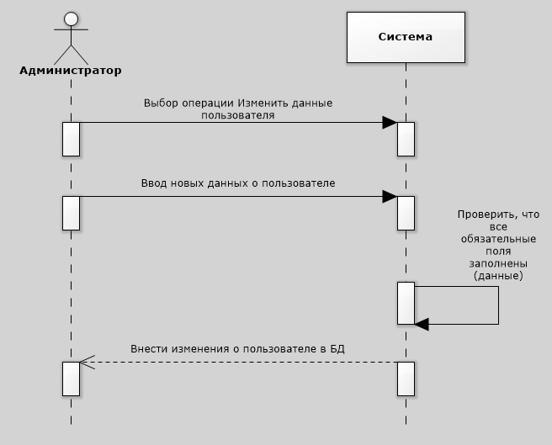
Рис.16. Диаграмма последовательностей системы для варианта использования Изменение данных пользователя
Описание операции «Выбор операции Изменить данные пользователя» представлено в табл.51.
Таблица 51
Описание операции «Выбор операции Изменить данные пользователя»
Раздел | Описание
Имя | Выбор операции Изменить данные пользователя
Обязанности | Выбрать операцию и вывести на экран форму Изменение данных пользователя
Тип | Системная
Ссылки | Вариант использования Изменение данных пользователя
Примечания | Предусмотреть возможность отмены процесса редактирования пользователем
Исключения | -
Вывод | На экран выводится форма Изменение данных пользователя
Предусловия | -
Постусловие | Открыта форма Изменение данных пользователя

Описание операции «Ввод новых данных о пользователе» представлено в табл.52.
Таблица 52
Описание операции «Ввод новых данных о пользователе»
Раздел | Описание
Имя | Ввод новых данных о пользователе
Обязанности | Предоставить пользователю форму ввода данных и сохранить изменения в БД
Тип | Системная
Ссылки | Вариант использования Изменение данных пользователя
Примечания | Предусмотреть возможность отмены процесса редактирования пользователем
Исключения | 1. Администратор ввел не все данные. В этом случае будет выведено сообщение об ошибке  2. Администратор ввел недопустимые данные. В этом случае будет выведено сообщение об ошибке
Вывод | -
Предусловия | Администратор выбрал действие: Изменить данные пользователя
Постусловие | Будет выполнена проверка на корректность введенных данных
Описание операции «Проверить, что все обязательные поля заполнены» представлено в табл.53.
Таблица 53
Описание операции «Проверить, что все обязательные поля заполнены»
Раздел | Описание
Имя | Проверить, что все обязательные поля заполнены
Обязанности | Проверить, что администратор ввел все необходимые данные
Тип | Системная
Ссылки | Вариант использования Изменение данных пользователя
Примечания | -
Исключения | 1. Администратор ввел не все данные. В этом случае будет выведено сообщение об ошибке  2. Администратор ввел данные о пользователе, которые уже существуют в системе. В этом случае будет выведено сообщение об ошибке
Вывод | Если администратор ввел корректные данные, то окно Изменение данных пользователя будет закрыто. Если администратор ввел некорректные данные, то будет выведено сообщение об ошибке.
Предусловия | Администратор ввел новые данные о пользователе
Постусловие | Изменения будут сохранены в БД, либо будет выведено сообщение об ошибке

Описание операции «Внести изменения о пользователе в БД» представлено в табл.54.
Таблица 54
Описание операции «Внести изменения о пользователе в БД»
Раздел | Описание
Имя | Внести изменения о пользователе в БД
Обязанности | Сохранение введенных данных в БД
Тип | Системная
Ссылки | Вариант использования Изменение данных пользователя
Примечания | -
Исключения | -
Вывод | Внесенные изменения будут отражены в таблице Пользователи
Предусловия | Администратор ввел корректные данные о пользователе
Постусловие | Изменения сохранены в БД
4.3.9 Диаграмма последовательностей системы для варианта использования Удаление пользователя
Диаграмма последовательностей представлена на рис.17.
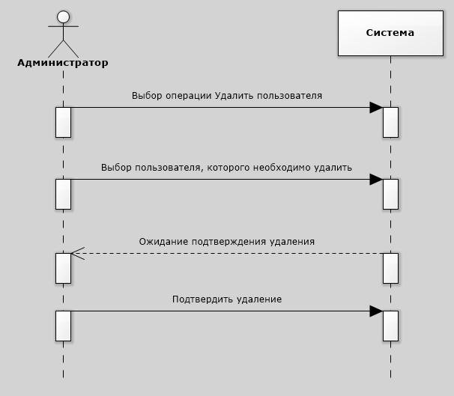
Рис.17. Диаграмма последовательностей системы для варианта использования Удалить документ из БД

Описание операции «Выбор операции Удалить пользователя» представлено в табл.55.
Таблица 55
Описание операции «Выбор операции Удалить пользователя»
Раздел | Описание
Имя | Выбор операции Удалить пользователя
Обязанности | Выбрать операцию и вывести на экран форму Удалить пользователя
Тип | Системная
Ссылки | Вариант использования Удаление пользователя
Примечания | Предусмотреть возможность отмены процесса удаления пользователем
Исключения | -
Вывод | На экран выводится форма Удаление пользователя
Предусловия | -
Постусловие | Открыта форма Удаление пользователя

Описание операции «Выбор пользователя, которого необходимо удалить» представлено в табл.56.
Таблица 56
Описание операции «Выбор пользователя, которого необходимо удалить»
Раздел | Описание
Имя | Выбор пользователя, которого необходимо удалить
Обязанности | Предоставить администратору список всех пользователей
Тип | Системная
Ссылки | Вариант использования Удаление пользователя
Примечания | Предусмотреть возможность отмены процесса удаления пользователем
Исключения | 1. Администратор не выбрал пользователя из списка. Будет выведено сообщение об ошибке
Вывод | -
Предусловия | Администратор выбрал действие: Удалить пользователя
Постусловие | Будет выполнена проверка, что выбран хотя бы один пользователь из списка

Описание операции «Ожидание подтверждения удаления» представлено в табл.57.
Таблица 57
Описание операции «Ожидание подтверждения удаления»
Раздел | Описание
Имя | Ожидание подтверждения удаления
Обязанности | Получить подтверждение от администратора
Тип | Системная
Ссылки | Вариант использования Удаление пользователя
Примечания | -
Исключения | 1. Администратор не подтвердил удаление. Изменения не будут сохранены в БД.
Вывод | Если администратор подтвердил удаление, то пользователь будет удален из БД. Если администратор не подтвердил удаление, то изменения не будут внесены в БД.
Предусловия | Администратор выбрал пользователя для удаления
Постусловие | Изменения будут сохранены в БД, либо будет выведено сообщение об ошибке

Описание операции «Подтвердить удаление» представлено в табл. 58.
Таблица 58
Описание операции «Подтвердить удаление»
Раздел | Описание
Имя | Подтвердить удаление
Обязанности | Удаление пользователя из БД
Тип | Системная
Ссылки | Вариант использования Удаление пользователя
Примечания | -
Исключения | -
Вывод | Внесенные изменения будут отражены в таблице Пользователи
Предусловия | Администратор выбрал пользователя для удаления
Постусловие | Изменения сохранены в БД
4.3.10 Диаграмма последовательностей системы для варианта использования Добавление новой записи в справочник
Диаграмма последовательностей представлена на рис.18.
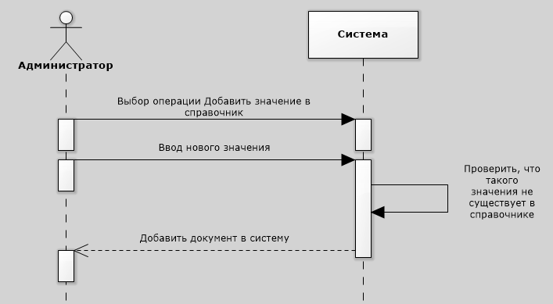

Рис.18. Диаграмма последовательностей системы для варианта использования Добавление новой записи в справочник

Описание операции «Выбор операции Добавить значение в справочник» представлено в табл.59.
Таблица 59
Описание операции «Выбор операции Добавить значение в справочник»
Раздел | Описание
Имя | Выбор операции Добавить значение
Обязанности | Выбрать операцию и вывести на экран форму Добавление новой записи в справочник
Тип | Системная
Ссылки | Вариант использования Добавление новой записи в справочник
Примечания | Предусмотреть возможность отмены процесса добавления пользователем
Исключения | -
Вывод | На экран выводится форма Добавление новой записи в справочник
Предусловия | -
Постусловие | Открыта форма Добавление новой записи в справочник

Описание операции «Ввод нового значения» представлено в табл.60.
Таблица 60
Описание операции «Ввод нового значения»
Раздел | Описание
Имя | Выбор операции Ввод нового значения
Обязанности | Предоставить пользователю форму ввода данных и сохранить данные в БД
Тип | Системная
Ссылки | Вариант использования Добавление новой записи в справочник
Примечания | Предусмотреть возможность отмены процесса добавления пользователем
Исключения | 1. Администратор ввел значение, которое уже существует в справочнике. В этом случае будет выведено сообщение об ошибке
Вывод | -
Предусловия | Администратор выбрал действие: Добавить новое значение
Постусловие | Будет выполнена проверка на корректность введенных данных

Описание операции «Проверить, что такого значения не существует в справочнике» представлено в табл.61.
Таблица 61
Описание операции «Проверить, что такого значения не существует в справочнике»
Раздел | Описание
Имя | Проверить, что такого значения не существует в справочнике
Обязанности | Проверить, что администратор ввел значение, которого не существует в справочнике
Тип | Системная
Ссылки | Вариант использования Добавление новой записи в справочник
Примечания | -
Исключения | 1. Администратор ввел данные, которые уже существуют в системе. В этом случае будет выведено сообщение об ошибке
Вывод | Если администратор ввел корректные данные, то окно Добавление новой записи в справочник будет закрыто. Если администратор ввел некорректные данные, то будет выведено сообщение об ошибке.
Предусловия | Администратор ввел новое значение
Постусловие | Новое значение будет добавлено, либо не добавлено в систему
Описание операции «Добавить запись в справочник» представлено в табл. 62.
Таблица 62
Описание операции «Добавить запись в справочник»
Раздел | Описание
Имя | Добавить новое значение в систему
Обязанности | Сохранение введенных данных в БД
Тип | Системная
Ссылки | Вариант использования Добавление нового значения в справочник
Примечания | -
Исключения | -
Вывод | В результате добавления нового значения, в таблице Справочник появится новая запись
Предусловия | Администратор ввел корректные данные
Постусловие | Новая запись добавлена в систему
4.3.11 Диаграмма последовательностей системы для варианта использования Поиск записи в справочнике
Диаграмма последовательностей представлена на рис.19.

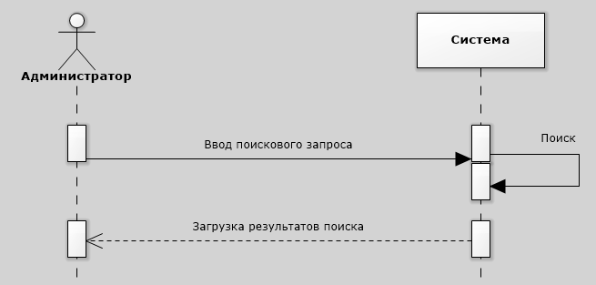
Рис.19. Диаграмма последовательностей системы для варианта использования Поиск записи в справочнике
Описание операции «Ввод поискового запроса» представлено в табл.63.
Таблица 63
Описание операции «Ввод поискового запроса»
Раздел | Описание
Имя | Ввод поискового запроса
Обязанности | Предоставить пользователю форму для ввода поискового запроса
Тип | Системная
Ссылки | Вариант использования Поиск записи в справочнике
Примечания | Предусмотреть возможность отмены процесса поиска
Исключения | 1. Пользователь пытается ввести некорректные символы. Будет выведено сообщение об ошибке
Вывод | На экран выводится форма для осуществления поискового запроса
Предусловия | -
Постусловие | Осуществляется поиск записи в справочнике
Описание операции «Поиск записи в справочнике» представлено в табл.64.
Таблица 64
Описание операции «Поиск записи в справочнике»
Раздел | Описание
Имя | Поиск записи в справочнике
Обязанности | Осуществить поиск записи в справочнике по запросу пользователя
Тип | Системная
Ссылки | Вариант использования Поиск записи в справочнике
Примечания | Предусмотреть возможность отмены процесса поиска
Исключения | 1. Запись не найдена. В этом случае будет выведено сообщение об ошибке
Вывод | На экране будет отображаться процесс поиска
Предусловия | Пользователь ввел поисковый запрос
Постусловие | Вывод результатов поиска
Описание операции «Загрузка результатов поиска» представлено в табл.65.
Таблица 65
Описание операции «Загрузка результатов поиска»
Раздел | Описание
Имя | Вывод результатов поиска
Обязанности | Вывод на экран результатов поиска
Тип | Системная
Ссылки | Вариант использования Поиск записи в справочнике
Примечания | -
Исключения | 1. Запись не найдена. В этом случае будет выведено сообщение об ошибке
Вывод | На экране появится список найденных значений.  Если запись не найдена, будет выведено сообщение
Предусловия | Система произвела загрузку записей, соответствующих поисковому запросу
Постусловие | -
4.3.12 Диаграмма последовательностей системы для варианта использования Удаление записи из справочника
Диаграмма последовательностей системы представлена на рис.20.
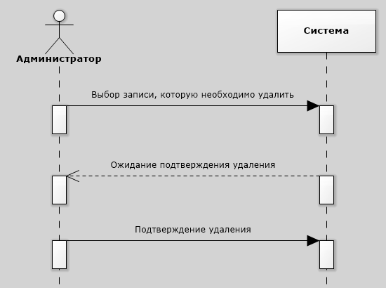
Рис.20. Диаграмма последовательностей системы для варианта использования Удаление записи из справочника

Описание операции «Выбор записи, которую необходимо удалить» представлено в табл.66.
Таблица 66
Описание операции «Выбор записи, которую необходимо удалить»
Раздел | Описание
Имя | Выбор записи, которую необходимо удалить
Обязанности | Предоставить пользователю список всех значений справочника
Тип | Системная
Ссылки | Вариант использования Удаление записи из справочника
Примечания | Предусмотреть возможность отмены процесса удаления пользователем
Исключения | 1. Администратор не выбрал значение из списка. Будет выведено сообщение об ошибке
Вывод | -
Предусловия | Администратор выбрал действие: Удалить запись
Постусловие | Будет выполнена проверка, что выбрано хотя бы одно значение из списка
Описание операции «Ожидание подтверждения удаления» представлено в табл.67.
Таблица 67
Описание операции «Ожидание подтверждения удаления»
Раздел | Описание
Имя | Ожидание подтверждения удаления
Обязанности | Получить подтверждение от администратора
Тип | Системная
Ссылки | Вариант использования Удаление записи из справочника
Примечания | -
Исключения | 1. Администратор не подтвердил удаление. Изменения не будут сохранены в БД.
Вывод | Если администратор подтвердил удаление, то запись будет удалена из БД. Если администратор не подтвердил удаление, то изменения не будут внесены в БД.
Предусловия | Администратор выбрал запись для удаления
Постусловие | Изменения будут сохранены в БД, либо будет выведено сообщение об ошибке
Описание операции «Подтвердить удаление» представлено в табл. 68.
Таблица 68
Описание операции «Подтвердить удаление»
Раздел | Описание
Имя | Подтвердить удаление
Обязанности | Удаление записи из БД
Тип | Системная
Ссылки | Вариант использования Удаление записи из справочника
Примечания | -
Исключения | -
Вывод | Внесенные изменения будут отражены в таблице Справочник
Предусловия | Администратор выбрал запись для удаления
Постусловие | Изменения сохранены в БД
4.4 Построение диаграмм деятельностей сценариев вариантов использования
На этапе анализа требований и уточнения спецификаций диаграммы деятельностей позволяют конкретизировать основные функции разрабатываемого программного обеспечения. Под деятельностью в данном случае понимают задачу (операцию), которую необходимо выполнить вручную или с помощью средств автоматизации. Каждому варианту использования соответствует своя последовательность задач. В теоретическом плане диаграммы деятельности являются обобщенным представлением алгоритма, реализующего анализируемый вариант использования. [3]
4.4.1 Построение диаграммы деятельностей для сценария варианта использования Авторизация
Учитывая описание предметной области в виде контекстной диаграммы классов, анализируем описание сценария варианта использования Авторизация. Разбиваем процесс на отдельные операции. Полученные операции показаны на диаграмме деятельностей (рис.21). Описание деятельностей представлено в табл.69.
Таблица 69
Описание деятельностей для сценария варианта использования Авторизация
№ | Деятельность | Описание
1 | Запуск системы | Пользователь запустил систему
2 | Ввод логина и пароля | Пользователь вводит логин и пароль и нажимает кнопку войти. Если логин и пароль верные, то переход к деятельности №3. Если логин и/или пароль неверные, то переход к деятельности 3. Ошибка.
3 | Ошибка | Вывод сообщения об ошибке
4 | Вход в систему | Открытие главного окна программы.

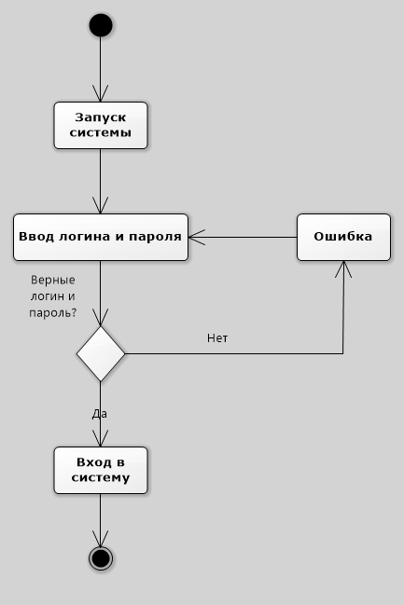
Рис.21. Диаграмма деятельностей для сценария варианта использования Авторизация
4.4.2 Построение диаграммы деятельностей для сценария варианта использования Поиск документа
Учитывая описание предметной области в виде контекстной диаграммы классов, анализируем описание варианта использования Поиск документа. Разбиваем процесс на отдельные операции. Описание деятельностей представлено в табл.70. Полученные операции показаны на диаграмме деятельностей (рис.22).
Таблица 70
Описание деятельностей для сценария варианта использования Поиск документа
№ | Деятельность | Описание
1 | Формирование запроса | Пользователь формирует поисковый запрос
2 | Ввод запроса | Пользователь вводит поисковый запрос в систему. При нажатии на кнопку «Поиск» происходит переход к деятельности «Поиск документа»
3 | Поиск документа | Система осуществляет поиск документа согласно введенному пользователем запросу
4 | Загрузить данные из БД | Система загружает найденные данные из БД
5 | Вывод результатов поиска | Система выводит результаты поиска на экран

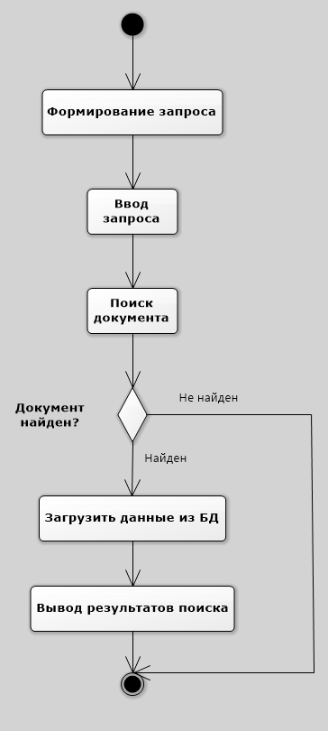
Рис.22. Диаграмма деятельностей для сценария варианта использования поиск документа
4.5 Проектирование структур данных и построение диаграмм отношений коммпоенентов данных

Основой информационной системы является база данных (БД). Первым шагом при проектировании БД является анализ предметной области. На основе полученных результатов формируется первый вариант таблицы, к которому затем необходимо применить процесс нормализации. При создании и разработке информационных систем управления предприятиями используются CASE-средства.
CASE-средства - это инструмент, который позволяет автоматизировать процесс разработки информационной системы и программного обеспечения. Для проектирования информационной системы электронного архива документов Череповецкого муниципального района было выбрано CASE-средство ERwin.
Методологическую основу ERwin составляет технология IDEF1X (моделирование данных для реляционных СУБД). Результатом построения является ER-диаграмма ("сущность-связь"). Графический подход к созданию моделей значительно упрощает процесс разработки.
ERwin имеет два уровня представления модели - логический и физический.
Логический уровень - это абстрактный взгляд на данные, на нем данные представляются так, как выглядят в реальном мире, и могут называться так, как они называются в реальном мире.
Объекты модели, представляемые на логическом уровне, называются сущностями и атрибутами. Логическая модель данных является универсальной и никак не связана с конкретной реализацией СУБД.
Логическая модель электронного архива документов Администрации Череповецкого муниципального района представлена на рис.23.

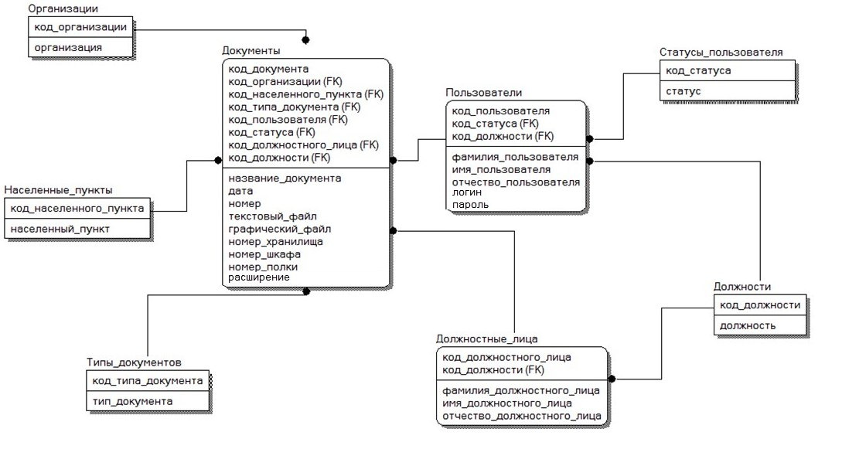
Рис.23. Логическая модель

В логической модели было выделено 8 сущностей:
- документы – содержит сведения обо всех документах, используемых организацией;
- пользователи – содержит сведения о пользователях системы;
- организации – содержит информацию об организациях, связанных с документами;
- населенные пункты – содержит информацию о населенных пунктах, связанных с документами;
- типы документов – содержит информацию о типах документов;
- должностные лица – содержит информацию о лицах, подписавших документ;
- должности – содержит сведения о должностях сотрудников;
- статусы пользователей – содержит данные о статусе пользователя.

5 Проектирование системы
5.1 Проектирование структуры системы и построение диаграмм пакетов
Анализ концептуальной модели (см. рис. 8) и диаграммы вариантов использования (см. рис. 7) позволяют выделить следующие группы классов или пакеты:
- управляющий пакет – классы, обеспечивающие запуск и выполнение программы;
- пакет Администратор – включает в себя вложенные пакеты, реализующие сценарии вариантов использования подсистемы Администратор;
- пакет Пользователь – классы, реализующие сценарии вариантов использования подсистемы Пользователь;
- вложенный пакет Управление пользователями – классы, реализующие функционал и интерфейс для обеспечения возможности управления пользователями системы;
- вложенный пакет Редактирование справочников – классы, реализующие функционал и интерфейс для обеспечения возможности редактирования справочников системы;
- вложенный пакет Управление документами – классы, реализующие функционал и интерфейс для обеспечения возможности управления документами системы;
- база данных;
- обработка исключительных ситуаций - классы исключений, реализующие обработку нештатных ситуаций.

Диаграмма пакетов представлена на рис.24. Пакет Обработка исключительных ситуаций объявлен глобальным, так как его элементы могут использовать классы всех пакетов.
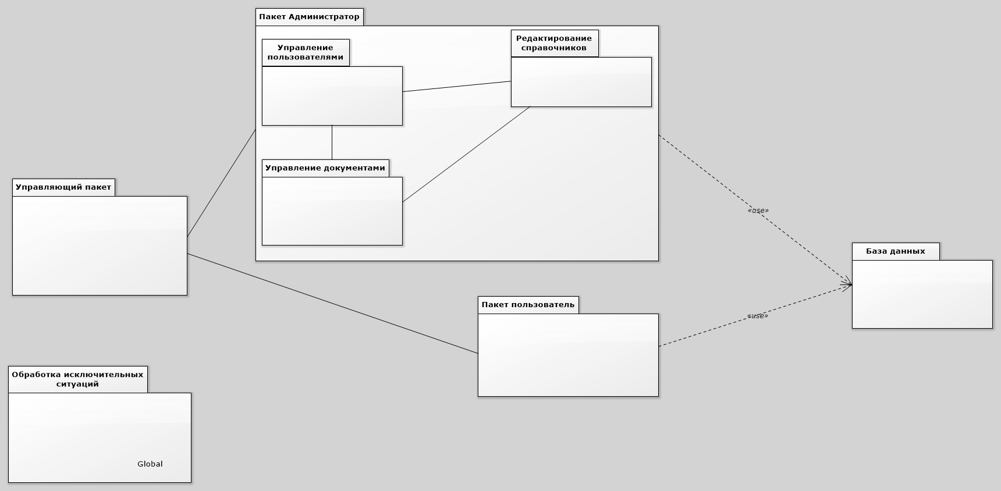
Рис.24. Диаграмма пакетов
После определения основных пакетов разрабатываемого программного обеспечения переходят к детальному проектированию классов, входящих в каждый пакет. Классы-кандидаты, которые предположительно должны войти в конкретный пакет показывают на диаграмме классов этапа проектирования и уточняют отношения между объектами указанных классов.
5.2.1 Проектирование функционального пакета Редактирование справочников
5.2.1.1 Построение исходной диаграммы классов
После определения основных пакетов разрабатываемого программного обеспечения переходят к детальному проектированию классов, входящих в каждый пакет. Классы-кандидаты, которые предположительно должны войти в конкретный пакет показывают на диаграмме классов этапа проектирования и уточняют отношения между объектами указанных классов [1]. В таблице 71 представлено описание классов рассматриваемого пакета. Исходная диаграмма классов представлена на рис.25.
Таблица 71
Описание классов пакета Редактирование справочников
Класс | Описание
Directory | Объекты данного класса создаются при инициировании пользователем действия Редактировать справочник
DirectoryOfficials | Объекты данного класса создаются при инициировании пользователем действия Редактировать справочник должностных лиц
EditDirectoryForm | Объект данного класса представляет собой окно Редактор справочников

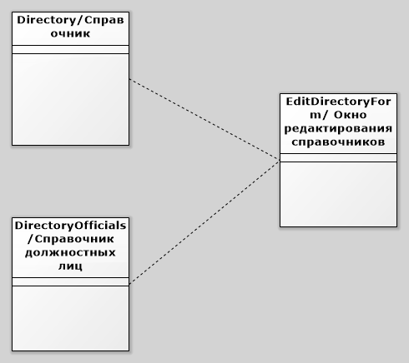
Рис.25. Исходная диаграмма классов пакета Редактирование справочников
5.2.1.2 Построение уточненной диаграммы классов
Класс EditDirectoryForm (Окно редактора справочников) – это пользовательский интерфейс, или класс представления, зависящий от классов Directory (Справочник) и DirectoryOfficials (Справочник должностных лиц). Классы Directory и DirectoryOfficials – это классы предметной области, которые позволяют выполнять различные действия над справочниками системы. Это означает, что если класс Directory или DirectoryOfficials изменяет свой интерфейс, то и класс EditDirectoryForm также должен измениться. Уточненная диаграмма классов пакета Редактирование справочников представлена на рис.26. а данной диаграмме уточняются связи между классами: EditDirecroryForm является зависимым от класса Directory и DirectoryOffocials. Класс DirectoryOfficials наследуется от класса Directory.

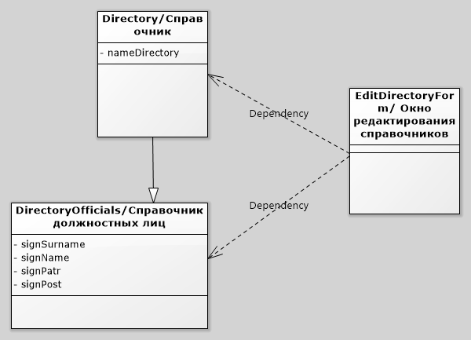
Рис.26. Уточненная диаграмма классов пакета Редактирование справочников
5.2.1.3 Построение детальной диаграммы классов
Построение детальной диаграммы классов предполагает проектирование окончательной структуры и поведения его объектов. Структура объектов определяется совокупностью атрибутов и операций класса. Каждый атрибут - это поле или совокупность полей данных, содержащихся в объекте класса [9].
На рис.27 представлена детальная диаграмма классов рассматриваемого пакета. В таблицах 72-77 представлено описание полей и методов классов.
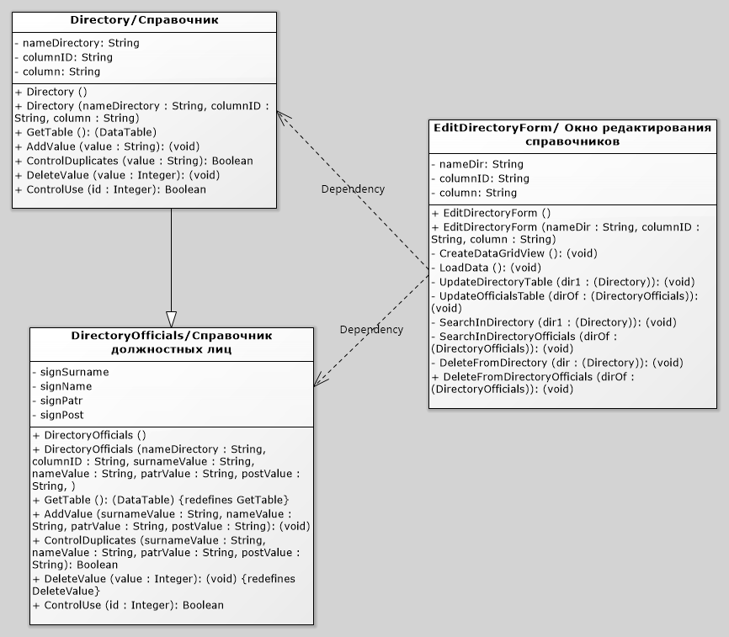
Рис.27. Детальная диаграмма классов пакета Редактирование справочников
Таблица 72
Описание полей класса Directory

Название поля | Назначение
string nameDirectory | Название справочника
string columnID | Название столбца таблицы в БД, содержащего идентификатор
string column | Название столбца таблицы в БД, содержащего значение
Таблица 73
Описание методов класса Directory

Название метода | Назначение
Directory() | Конструктор по умолчанию
Directory (string nameDirectory, string columnID, string column) | Конструктор с параметрами
DataTable GetTable() | Загружает данные из БД в таблицу на форме
void AddValue(string value) | Добавляет новое значение в БД
bool ControlDuplicates(string value) | Проверяет, чтобы значение не дублировалось в справочнике
void DeleteValue(int value) | Удаляет значение из справочника
bool ControlUse (int id) | Проверяет, используется ли удаляемое значение в других таблицах БД

Таблица 74
Описание полей класса DirectoryOfficials

Название поля | Назначение
string nameDirectory | Название справочника
string columnID | Название столбца таблицы в БД, содержащего идентификатор
string signSurname | Фамилия должностного лица, подписавшего документ
string signName | Имя должностного лица, подписавшего документ
string signPatr | Отчество должностного лица, подписавшего документ
string signPost | Должность лица, подписавшего документ

Таблица 75
Описание методов класса DirectoryOfficials

Название метода | Назначение
DirectoryOfficials() | Конструктор по умолчанию
DirectoryOfficials (string nameDirectory, string columnID, string signSurname, string signName, string signPatr, string signPost) | Конструктор с параметрами
DataTable GetTable() | Загружает данные из БД в таблицу на форме
void AddValue(string signSurname, string signName, string signPatr, string signpost) | Добавляет новую запись в справочник
bool ControlDuplicates(string signSurname, string signName, string signPatr, string signPost) | Проверяет, чтобы значение не дублировалось в справочнике
void DeleteValue(int value) | Удаляет запись из справочника
bool ControlUse (int id) | Проверяет, используется ли удаляемое значение в других таблицах БД

Таблица 76
Описание полей класса EditDirectoryForm
Название поля | Назначение
string nameDir | Название справочника
string columnID | Название столбца таблицы в БД, содержащего идентификатор
string column | Название столбца таблицы в БД, содержащего значение

Таблица 77
Описание методов класса EditDirectoryForm
Название метода | Назначение
EditDirectoryForm () | Конструктор по умолчанию
EditDirectoryForm (string nameDir, string columnID, string column) | Конструктор с параметрами
void CreateDataGridView() | Создает компонент dataGridView на форме
void LoadData() | Загружает данные из БД в таблицу на форме
void UpdateDirectoryTable (Directory dir) | Обновляет содержимое компонента dataGridView
void UpdateOfficialsTable (DirectoryOfficials dirOf) | Обновляет содержимое компонента dataGridView для справочника должностных лиц
void SearchInDirectory (Directory dir1) | Осуществляет поиск значений по компоненту dataGridView
void SearchInDirectoryOfficials (Directory dirOf) | Осуществляет поиск значений по компоненту dataGridView для справочника должностных лиц
void DeleteFromDirectory (Directory dir) | Удаляет значение из справочника
void DeleteFromDirectoryOfficials (DirectoryOfficials dirOf) | Удаляет значение из справочника должностных лиц
5.2.2 Проектирование функционального пакета Управление документами
5.2.2.1 Построение исходной диаграммы классов
В таблице 78 представлено описание классов пакета Управление документами. Исходная диаграмма классов представлена на рис.28.
Таблица 78
Описание классов пакета Управление документами
Класс | Описание
Document | Объекты данного класса создаются при инициировании пользователем действия над документами системы
ArchiveForm | Объект данного класса представляет собой главное окно программы
EditDocForm | Объект данного класса представляет собой окно Редактирование документа
AddDocForm | Объект данного класса представляет собой окно Добавить документ
SearchForm | Объект данного класса представляет собой окно Расширенный поиск документа

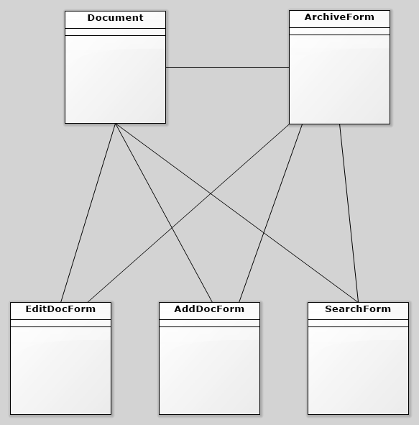
Рис.28. Исходная диаграмма классов пакета Управление документами
5.2.2.3 Построение уточненной диаграммы классов
Класс Document – это класс предметной области, который позволяет выполнять различные действия над документами в системе. Класс ArchiveForm представляет собой пользовательский интерфейс, или класс представления, зависящий от класса Document. Класс ArchiveForm связан отношением ассоциации с классами EditDocForm, AddDocForm, SearchForm, которые также реализуют пользовательский интерфейс. Классы EditDocForm, AddDocForm, SearchForm также зависят от класса предметной области Document. Уточненная диаграмма классов представлена на рис.29.

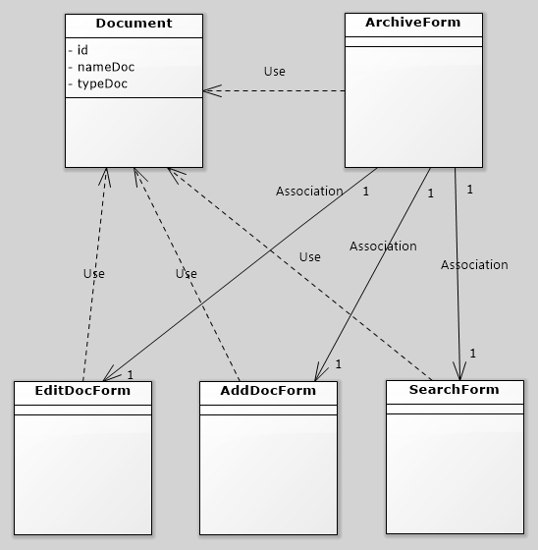
Рис.29. Уточненная диаграмма классов пакета Управление документами
5.2.2.4 Построение детальной диаграммы классов
На рис.30 представлена детальная диаграмма классов рассматриваемого пакета. В таблицах 79-84 представлено описание полей и методов классов.
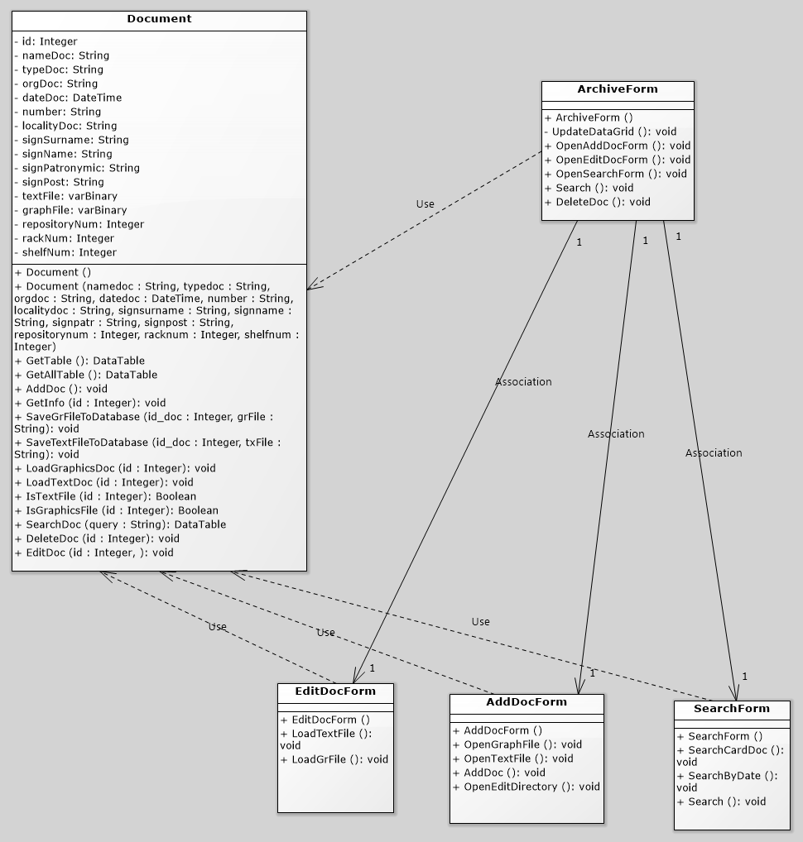
Рис.30. Детальная диаграмма классов пакета Управление документами
Таблица 79
Описание полей класса Document

Название поля | Назначение
int id | Идентификатор документа
string nameDoc | Название документа
string typeDoc | Тип документа
string orgDoc | Организация, которая выдала документ
DateTime dateDoc | Дата вступления в силу документа
string number | Номер документа
string localityDoc | Населенный пункт, к которому относится документ
string signSurname | Фамилия должностного лица, подписавшего документ
string signName | Имя должностного лица, подписавшего документ
string signPatronymic | Отчество должностного лица, подписавшего документ
string signPost | Должность лица, подписавшего документ
varBinary textFile | Текстовый файл
varBinary graphFile | Графический файл
int repositoryNum | Номер хранилища
int rackNum | Номер шкафа
int shelfNum | Номер полки

Таблица 80
Описание методов класса Document

Название метода | Назначение
Document() | Конструктор по умолчанию
Document(string namedoc, string typedoc, string orgdoc, DateTime datedoc,string number, string localitydoc, string signsurname, string signname, string signpatron, string signofficial, int repositorynum, int racknum, int shelfnum) | Конструктор с параметрами
DataTable GetTable() | Загружает данные из БД
DataTable GetAllTable() | Загружает данные из БД полностью
void AddDoc() | Добавляет новый документ в БД
void GetInfo(int id) | Получает информацию о выбранном документе
void SaveGrFileToDatabase(int id_doc, string GrFile) | Сохраняет графический файл в БД
void SaveTextFileToDatabase(int id_doc, string TxFile) | Сохраняет текстовый файл в БД
void LoadGraphicsDoc(int id) | Открывает выбранный графический файл
void LoadTextDoc(int id) | Открывает выбранный текстовый файл
bool IsTextFile(int id) | Проверяет, существует ли в системе текстовый файл для выбранного документа
bool IsGraphicsFile(int id) | Проверяет, существует ли в системе графический файл для выбранного документа
DataTable SearchDoc(string query) | Осуществляет полнотекстовый поиск документов
void DeleteDoc(int id) | Удаляет документ из БД
void EditDoc(int id) | Изменяет информацию о документе
Таблица 81
Описание методов класса ArchiveForm

Название метода | Назначение
ArchiveForm() | Конструктор по умолчанию
void UpdateDataGrid() | Обновляет компонент dataGridView
void OpenAddDocForm() | Открывает форму Добавление документа
void OpenEditDocForm() | Открывает форму Изменение документа
void OpenSearchForm() | Открывает форму Расширенный поиск документов
void Search() | Осуществляет поиск документов по содержимому dataGridView
void DeleteDoc() | Удаляет документ из системы

Таблица 82
Описание методов класса EditDocForm

Название метода | Назначение
EditDocForm() | Конструктор по умолчанию
void LoadTextFile() | Открывает текстовый файл
void LoadGrFile() | Открывает графический файл

Таблица 83
Описание методов класса AddDocForm

Название метода | Назначение
AddDocForm() | Конструктор по умолчанию
void OpenGraphFile() | Загружает графический файл в систему
void OpenTextFile() | Загружает текстовый файл в систему
void AddDoc() | Добавляет документ в систему
void OpenEditDirectory() | Открывает Редактор справочников

Таблица 84
Описание методов класса SearchForm

Название метода | Назначение
SearchForm() | Конструктор по умолчанию
void SearchCardDoc() | Поиск по карточке документа
void SearchByDate() | Поиск по дате
void Search() | Полнотекстовый поиск
5.2.3 Проектирование функционального пакета Управление пользователями
5.2.3.1 Построение исходной диаграммы классов
В таблице 85 представлено описание классов пакета Управление пользователями. Исходная диаграмма классов представлена на рис.31.
Таблица 85
Описание классов пакета Управление пользователями
Класс | Описание
Authorization | Объекты данного класса создаются при запуске программы
AuthorizationForm | Объекты данного класса представляют собой окно Авторизации
AddUserForm | Объекты данного класса представляют собой окно Добавление нового пользователя
ControlUsers | Объекты данного класса создаются при инициировании администратором действия по управлению пользователями системы
ControlUsersForm | Объекты данного класса представляют собой окно Управление пользователями
UserActions | Объекты данного класса создаются при инициировании администратором действия над журналом действий пользователей
JournalActionsForm | Объекты данного класса представляют собой окно Журнал действий
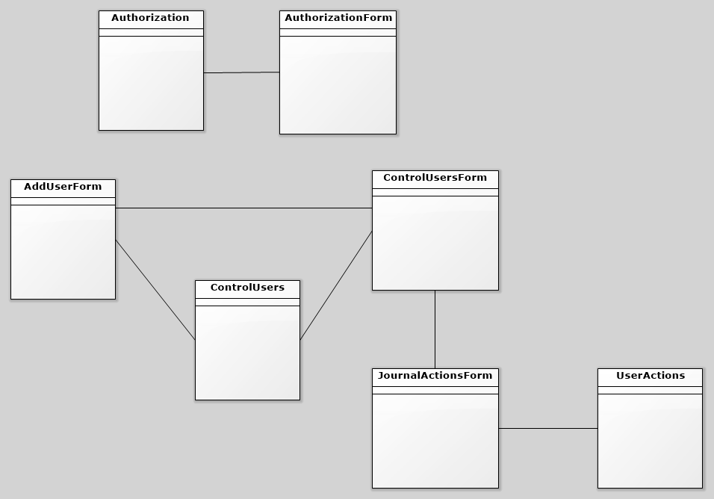
Рис.31. Исходная диаграмма классов функционального пакета управление пользователями
5.2.3.2 Построение уточненной диаграммы классов
КлассAuthorization – это класс, который используется для входа пользователей в систему. Он является частью класса окна Авторизация - AuthorizationForm. Класс ControlUsers реализует управление пользователями. В частности данный класс позволяет добавлять, удалять и редактировать данные о пользователях. Данный класс является частью класса ControlUsersForm и связан с ним отношением типа композиция. Класс AddUserForm реализует окно, позволяющее добавить нового пользователя. Данный класс также связан отношением типа композиция с классом ControlUsers и связан отношением ассоциации с классом ControlUsersForm. При этом ассоциация имеет направление от класса ControlUsersForm к классу AddUserForm и имеет кратность 1 к 1. Класс JournalActionsForm реализует пользовательский интерфейс для работы с журналом действий пользователей. Данный класс связан отношением ассоциации с классом ControlUsersForm. Ассоциация имеет мощность 1 к 1, так как каждому объекту ControlUsersForm может соответствовать только один объект класса JournalActionsForm. При этом класс окна JournalActionsForm и класс UserActions, который позволяет управлять журналом действий пользователей, связаны отношением типа композиция. При уничтожении объекта класса JournalActionsForm будет уничтожен и объект класса UserActions. Уточненная диаграмма классов представлена на рис.32.

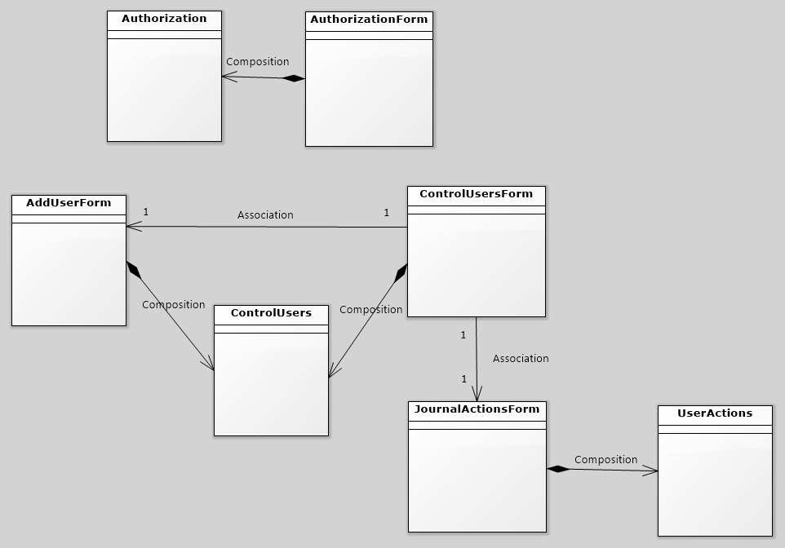
Рис.32. Уточненная диаграмма классов пакета Управление пользователями

5.2.2.3 Построение детальной диаграммы классов
На рис.33 представлена детальная диаграмма классов рассматриваемого пакета. В таблицах 86-95 представлено описание полей и методов классов.
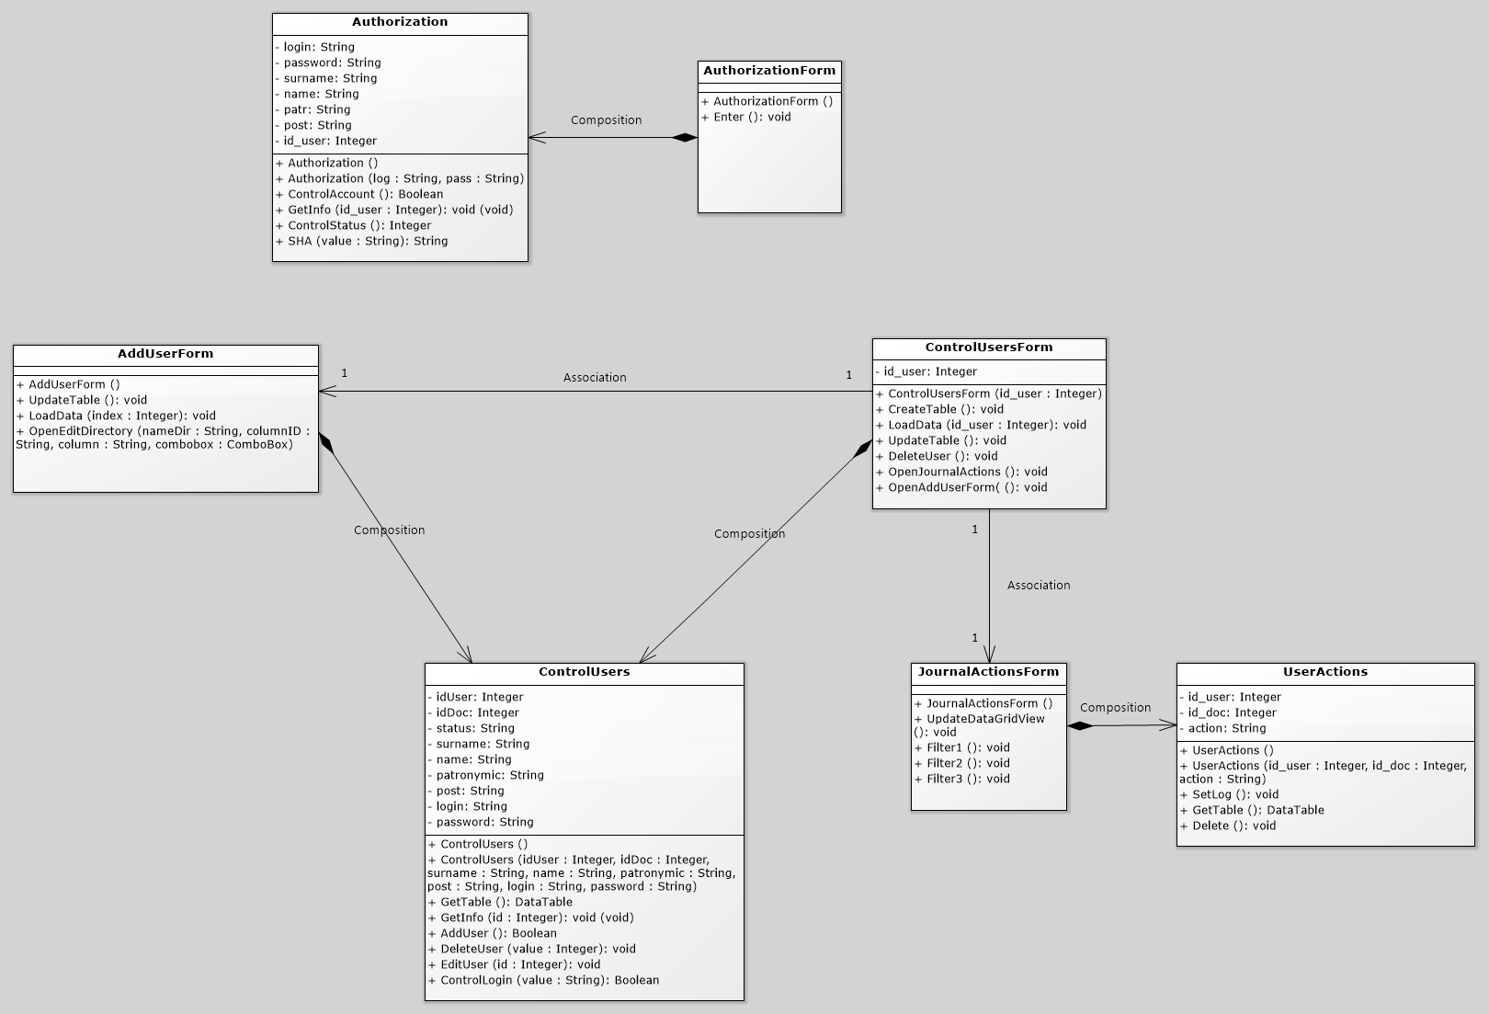
Рис.33. Детальная диаграмма классов пакета Управление пользователями
Таблица 86
Описание полей класса Authorization

Название поля | Назначение
string login | Логин пользователя
string password | Пароль пользователя
string surname | Фамилия пользователя
string name | Имя пользователя
string patr | Отчество пользователя
string post | Должность пользователя
int id_user | Идентификатор пользователя
Таблица 87
Описание методов класса Authorization

Название метода | Назначение
Authorization() | Конструктор по умолчанию
Authorization(string login, string password) | Конструктор с параметрами
bool ControlAccount() | Выполняет проверку учетной записи с указанным логином и паролем
void GetInfo(int id) | Получает информацию о пользователе, который вошел в систему
int ControlStatus() | Проверяет статус пользователя при входе в систему
string SHA(string value) | Осуществляет шифрование пароля

Таблица 88
Описание методов класса AuthorizationForm

Название метода | Назначение
AuthorizationForm() | Конструктор по умолчанию
void Enter() | Создает объект класса Authorization и передает ему введенные пользователем логин и пароль. Если учетная запись существует, то открывает главное окно программы

Таблица 89
Описание методов класса AddUserForm

Название метода | Назначение
AddUserForm () | Конструктор по умолчанию
void UpdateTable() | Обновляет компонент dataGridView на форме ControlUsersForm
void LoadData(int index) | Загружает данные о выбранном пользователе
void OpenEditDirectory(string nameDir, string columnID, string column, ComboBox combobox) | Открывает окно редактора справочника Должности

Таблица 90
Описание методов класса ControlUsersForm

Название метода | Назначение
ControlUsersForm(int id_user) | Конструктор с параметрами
void CreateTable() | Устанавливает настройки для компонента dataGridView
void LoadData(int index) | Загружает данные о выбранном пользователе
void UpdateTable() | Обновляет данные в компоненте dataGridView
void DeleteUser() | Выполняет удаление пользователя
void OpenJournalActions() | Открывает окно Журнал действий
void OpenAddUserForm() | Открывает окно Добавление нового пользователя

Таблица 91
Описание полей класса ControlUsers

Название поля | Назначение
int idUser | Идентификатор пользователя
int idDoc | Идентификатор документа
string status | Статус пользователя
string surname | Фамилия пользователя
string name | Имя пользователя
string patronymic | Отчество пользователя
string post | Должность пользователя
string login | Логин пользователя
string password | Пароль пользователя
Таблица 92
Описание методов класса ControlUsers

Название метода | Назначение
ControlUsers() | Конструктор по умолчанию
ControlUsers( int idUser, int idDoc, string status, string surname, string name, string patronymic, string post, string login, string password) | Конструктор с параметрами
DataTable GetTable() | Загружает из БД данные о пользователях системы
void GetInfo(int id) | Загружает данные о выбранном документе
bool AddUser() | Позволяет добавить нового пользователя
void DeleteUser(int value) | Выполняет удаление пользователя
void EditUser(int id) | Вносит изменения в данные о пользователе
bool ControlLogin(string value) | Осуществляет проверку на уникальность нового логина
Таблица 93
Описание методов класса JournalActionsForm

Название метода | Назначение
JournalActionsForm() | Конструктор по умолчанию
void UpdateDataGridView() | Обновляет журнал действий
void Filter1() | Фильтр записей: отображает только действия Добавление документа
void Filter2() | Фильтр записей: отображает только действия Редактирование документа
void Filter3() | Фильтр записей: отображает только действия Просмотр текстового файла, Просмотр графического файла
Таблица 94
Описание полей класса UserActions

Название поля | Назначение
int id_user | Идентификатор пользователя
int id_doc | Идентификатор документа
string action | Действие пользователя
Таблица 95
Описание методов класса UserActions

Название метода | Назначение
UserActions() | Конструктор по умолчанию
UserActions(int id_user, int id_doc, string act ) | Конструктор с параметрами
void SetLog() | Добавляет запись в Журнал действий
DataTable GetTable() | Загружает данные из БД
void Delete() | Удаляет все записи из Журнала действий
5.2.4 Проектирование функционального пакета Пользователь
5.2.4.1 Построение исходной диаграммы классов
В таблице 96 представлено описание классов пакета Пользователь. Исходная диаграмма классов представлена на рис.34.
Таблица 96
Описание классов пакета Управление документами
Класс | Описание
Authorization | Объекты данного класса создаются при запуске программы
AuthorizationForm | Объекты данного класса представляют собой окно Авторизации
ArchiveForm | Объект данного класса представляет собой главное окно программы
SearchForm | Объект данного класса представляет собой окно Расширенный поиск документа
Document | Объекты данного класса создаются при инициировании пользователем действия над документами системы
InfoDocForm | Объект данного класса представляет собой окно Информация о выбранном документе
UserActions | Объекты данного класса создаются при инициировании пользователем действия над документами

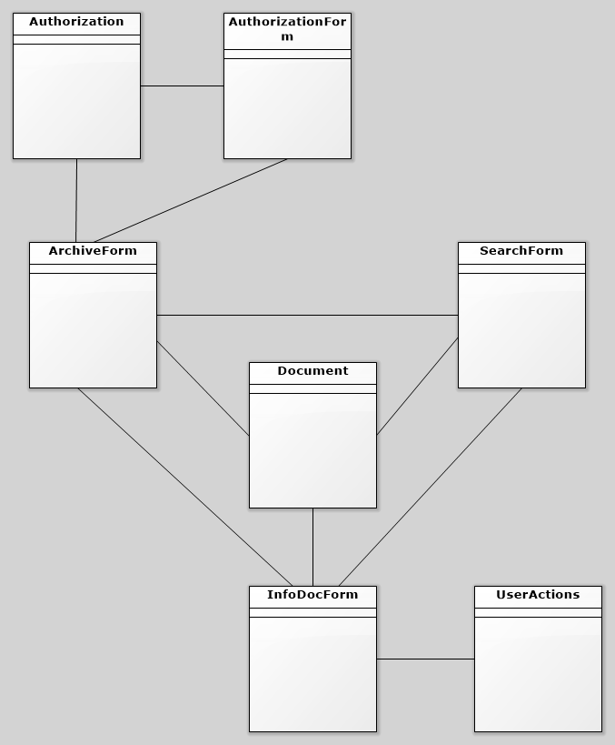
Рис. 34. Исходная диаграмма классов функционального пакета Пользователь
5.2.4.2 Построение диаграмм последовательностей взаимодействия объектов классов пакета Пользователь
Диаграммы последовательностей этапа проектирования отображают взаимодействие объектов, упорядоченное по времени. В отличие от диаграмм последовательности этапа анализа на ней показывают внутренние объекты, а также последовательность сообщений, которыми обмениваются объекты в процессе реализации фрагмента варианта использования, называемого сценарием. [3]
Анализ описания варианта использования показывает, что необходимо рассмотреть три варианта последовательности действий:
- нормальный ход событий;
- прерывание процесса пользователем;
- прерывание процесса системой.
На рис.35–37 представлены диаграммы последовательностей взаимодействия объектов классов рассматриваемого пакета. Данные диаграммы демонстрируют как обмениваются сообщениями объекты классов при нормальном ходе событий, при прерывании процесса пользователем и при возникновении исключения.
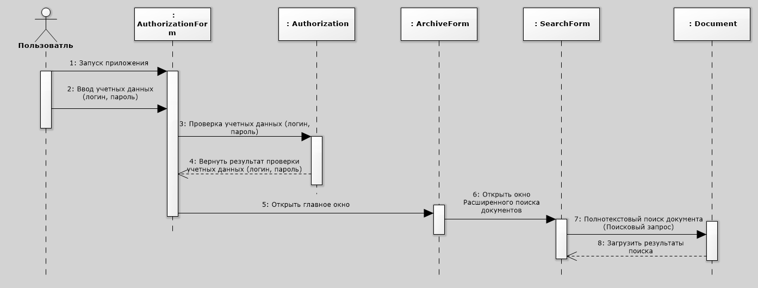
Рис.35. Диаграмма последовательности взаимодействия объектов классов пакета Пользователь при выполнении полнотекстового поиска документа. Нормальный ход событий
Инициатором создания объекта класса AuthorizationForm (Окно авторизации) является пользователь, который запустил приложение. Затем пользователь должен ввести учетные данные (логин, пароль) и передать их в метод класса Authorization для проверки учетных данных. Если пользователь с введнными учетными данными существует, то будет открыто главное окно программы, путем вызова конструктора класса ArchiveForm. Затем может быть вызван конструктор класса SearchForm и управление передается окну Расширенного поиска документов. Данное окно содержит компонент для ввода поискового запроса. Текст поискового запроса передается методу класса Document, который, в свою очередь, загружает результаты полнотекстового поиска.
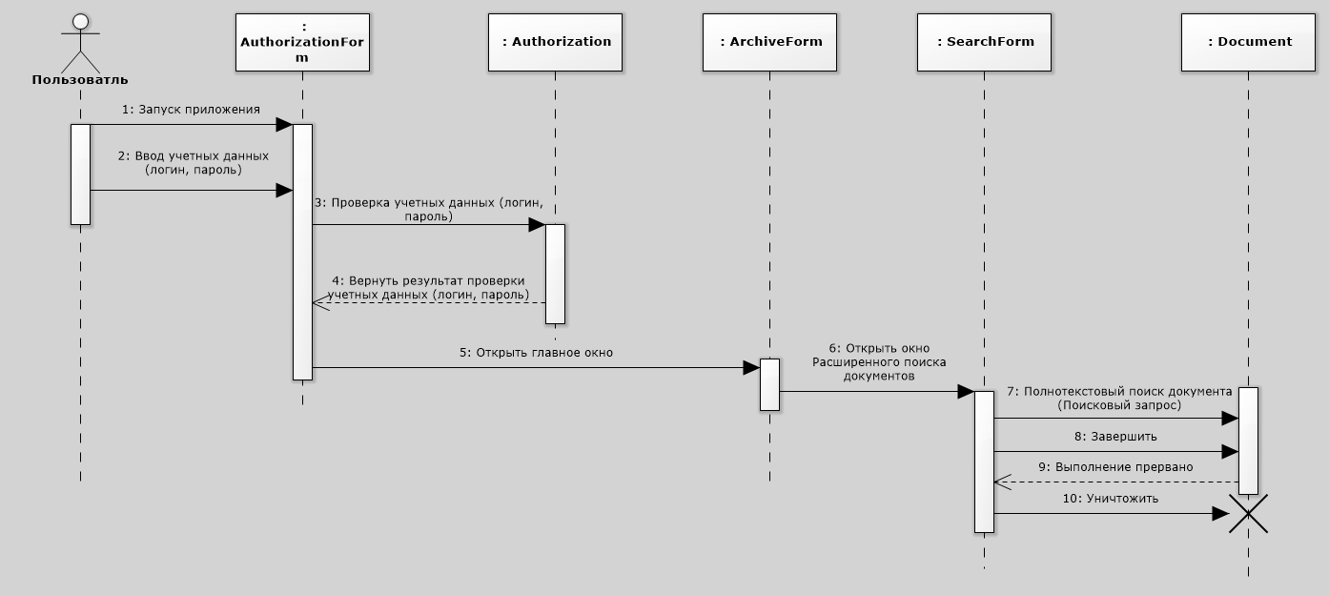
Рис. 36. Диаграмма последовательности взаимодействия объектов классов пакета Пользователь при выполнении полнотекстового поиска документа. Прерывание процесса пользователем
На рис.36.рассматривается та же ситуация, что и на рис.35 за исключением того, что пользователь решил отменить поиск документа. В этом случае процесс поиска документа прерывается пользователем. Объект класса Document уничтожается.
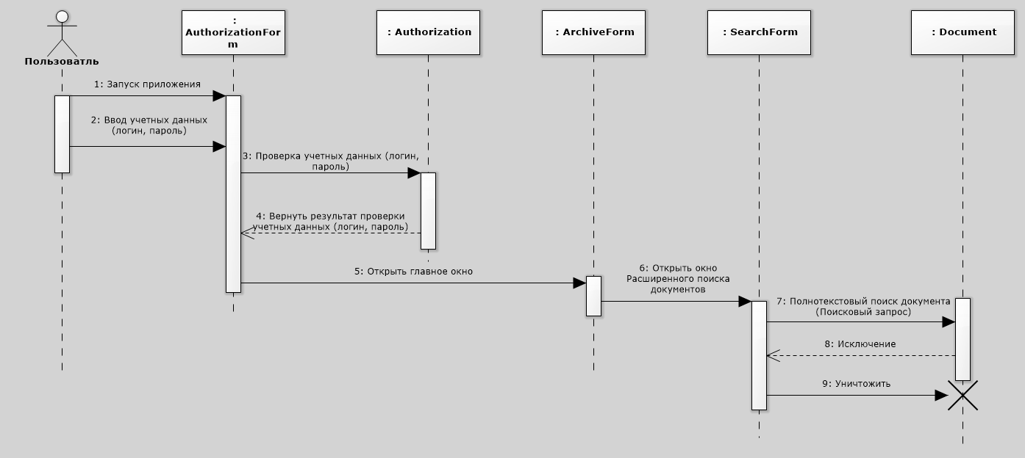
Рис. 37. Диаграмма последовательности взаимодействия объектов классов пакета Пользователь при выполнении полнотекстового поиска документа. Прерывание процесса системой
На рис.37.рассматривается та же ситуация, что и на рис.35-36, за исключением того, что в данном случае при выполнении поиска документа возникло исключение. В этом случае процесс поиска документа прерывается ситемой. Объект класса Document уничтожается.
5.2. 4.3 Построение уточненной диаграммы классов
Класс Authorization – это класс, который используется для входа пользователей в систему. Объект данного класса является частью класса окна Авторизация - AuthorizationForm. Связь типа композиция означает, что при уничтожении объекта AuthorizationForm будет уничтожен объект класса Authorization. Между классами Authorization и ArchiveForm также установлена связь типа композиция, где объект класса Authorization является частью ArchiveForm. При уничтожении объекта класса ArchiveForm будет уничтожен и объект класса Authorization. Класс AuthorizationForm связан ассоциативным отношением с классом ArchiveForm, мощностью 1 к 1 с навигацией от AuthorizationForm к ArchiveForm. Такая же связь установлена между классами ArchiveForm и SearchForm, с направлением от ArchiveForm к SearchForm и мощностью 1 к 1. При этом и класс ArchiveForm, и класс SearchForm связаны с классом предметной области Document отношением типа композиция, где объекты класса Document являются частью классов ArchiveForm или SearchForm соответственно. Класс InfoDocForm, предоставляющий пользовательский интерфейс для отображения информации о выбранном документе, также связан отношением композиции с классом Document. При уничтожении объекта класса InfoDocForm будет уничтожен и объект класса Document. Таким же типом отношений связаны классы InfoDocForm и UserAction. Классы SearchForm и ArchiveForm связаны с классом InfoDocForm отношением типа агрегация. В конструктор класса InfoDocForm передается ссылка на абстрактный класс SearchForm или ArchiveForm, что увеличивает гибкость данной системы. Уточненная диаграмма классов представлена на рис.38.
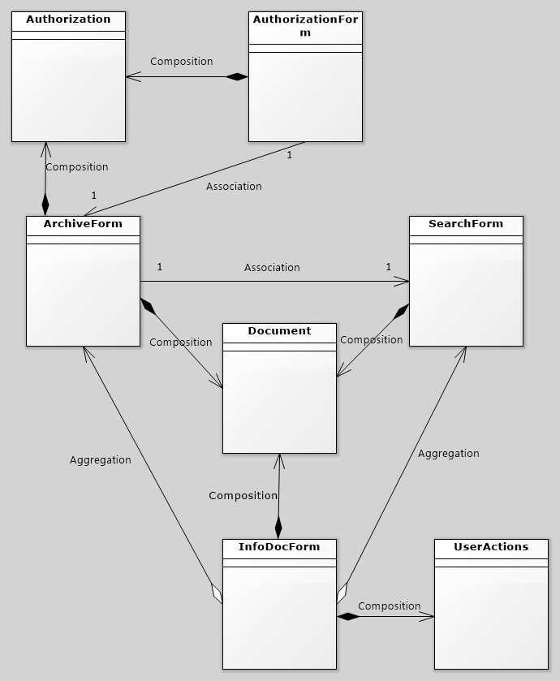
Рис. 38. Уточненная диаграмма классов функционального пакета Пользователь
5.2. 4.4 Построение детальной диаграммы классов
На рис.39 представлена детальная диаграмма классов рассматриваемого пакета. В таблицах 97-109 представлено описание полей и методов классов.
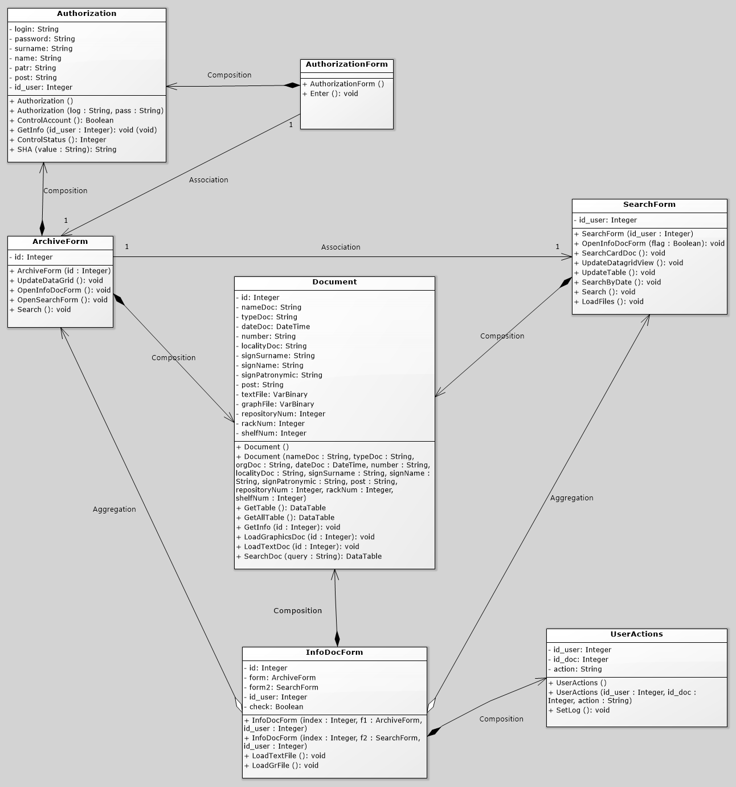
Рис.39. Детальная диаграмма классов пакета Пользователь
Таблица 97
Описание полей класса Authorization
Название поля | Назначение
string login | Логин пользователя
string password | Пароль пользователя
string surname | Фамилия пользователя
string name | Имя пользователя
string patr | Отчество пользователя
string post | Должность пользователя
int id_user | Идентификатор пользователя
Таблица 98
Описание методов класса Authorization

Название метода | Назначение
Authorization() | Конструктор по умолчанию
Authorization(string login, string password) | Конструктор с параметрами
bool ControlAccount() | Выполняет проверку учетной записи с указанным логином и паролем
void GetInfo(int id) | Получает информацию о пользователе, который вошел в систему
int ControlStatus() | Проверяет статус пользователя при входе в систему
string SHA(string value) | Осуществляет шифрование пароля

Таблица 99
Описание методов класса AuthorizationForm

Название метода | Назначение
AuthorizationForm() | Конструктор по умолчанию
void Enter() | Создает объект класса Authorization и передает ему введенные пользователем логин и пароль. Если учетная запись существует, то открывает главное окно программы
Таблица 100
Описание полей класса Document

Название поля | Назначение
int id | Идентификатор документа
string nameDoc | Название документа
string typeDoc | Тип документа
string orgDoc | Организация, которая выдала документ
DateTime dateDoc | Дата вступления в силу документа
string number | Номер документа
string localityDoc | Населенный пункт, к которому относится документ
string signSurname | Фамилия должностного лица, подписавшего документ
string signName | Имя должностного лица, подписавшего документ
string signPatronymic | Отчество должностного лица, подписавшего документ
string signPost | Должность лица, подписавшего документ
varBinary textFile | Текстовый файл
varBinary graphFile | Графический файл
int repositoryNum | Номер хранилища
int rackNum | Номер шкафа
int shelfNum | Номер полки

Таблица 101
Описание методов класса Document

Название метода | Назначение
Document() | Конструктор по умолчанию
Document(string namedoc, string typedoc, string orgdoc, DateTime datedoc,string number, string localitydoc, string signsurname, string signname, string signpatron, string signofficial, int repositorynum, int racknum, int shelfnum) | Конструктор с параметрами
DataTable GetTable() | Загружает данные из БД
DataTable GetAllTable() | Загружает данные из БД полностью
void GetInfo(int id) | Получает информацию о выбранном документе
void LoadGraphicsDoc(int id) | Открывает выбранный графический файл
void LoadTextDoc(int id) | Открывает выбранный текстовый файл
DataTable SearchDoc(string query) | Осуществляет полнотекстовый поиск документов

Таблица 102
Описание полей класса ArchiveForm

Название поля | Назначение
int id | Идентификатор пользователя

Таблица 103
Описание методов класса ArchiveForm

Название метода | Назначение
ArchiveForm() | Конструктор по умолчанию
void UpdateDataGrid() | Обновляет компонент dataGridView
void OpenAddDocForm() | Открывает форму Добавление документа
void OpenInfoDocForm() | Открывает форму Информация о выбранном документе
void OpenSearchForm() | Открывает форму Расширенный поиск документов
void Search() | Осуществляет поиск документов по содержимому dataGridView
Таблица 104
Описание полей класса InfoDocForm

Название поля | Назначение
int id | Идентификатор документа
ArchiveForm form | Главное окно программы
SearchForm form2 | Окно Расширенный поиск документа
int id_user | Идентификатор пользователя
bool check | Отображает, какая форма должна быть обновлена

Таблица 105
Описание методов класса InfoDocForm

Название метода | Назначение
InfoDocForm(int index, ArchiveForm f1, int id_user) | Конструктор с параметрами
InfoDocForm(int index, SearchForm f2, int id_user) | Конструктор с параметрами
void LoadTextFile() | Открывает текстовый файл
void LoadGrFile() | Открывает графический файл

Таблица 106
Описание полей класса SearchForm

Название поля | Назначение
int id_user | Идентификатор пользователя

Таблица 107
Описание методов класса SearchForm

Название метода | Назначение
SearchForm() | Конструктор по умолчанию
void OpenInfoDocForm(bool flag) | Открытие окна Информация о выбранном документе
void UpdateDatagridView() | Обновление компонента dataGridView
void UpdateTable() | Загрузка данных из БД
void LoadFiles() | Открытие файлов
void SearchCardDoc() | Поиск по карточке документа
void SearchByDate() | Поиск по дате
void Search() | Полнотекстовый поиск
Таблица 108
Описание полей класса UserActions

Название поля | Назначение
int id_user | Идентификатор пользователя
int id_doc | Идентификатор документа
string action | Действие пользователя
Таблица 109
Описание методов класса UserActions

Название метода | Назначение
UserActions() | Конструктор по умолчанию
UserActions(int id_user, int id_doc, string act ) | Конструктор с параметрами
void SetLog() | Добавляет запись в Журнал действий
5.2.5 Проектирование пакета База данных
Первый этап проектирования базы данных представляет собой анализ предметной области, на основе которого формируется первый вариант таблицы с данными. Логический уровень проектирования БД электронного архива документов представлен в разделе 4.5.
Физический уровень зависит от конкретной СУБД. В физической модели содержится информация обо всех объектах БД. Физическая модель зависит от конкретной реализации СУБД. Одной и той же логической модели могут соответствовать несколько разных физических моделей. Физическая модель электронного архива документов Администрации Череповецкого муниципального района представлена на рис.40.
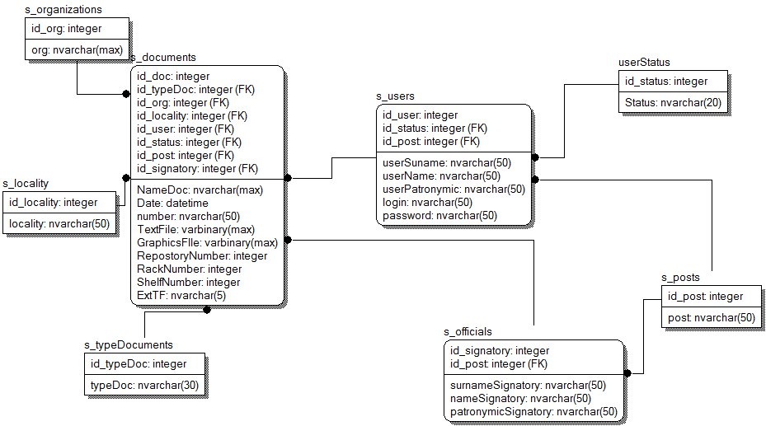

Рис.40. Физическая модель

После создания физической модели данных была спроектирована БД в СУБД Microsoft SQL Server 2005.
База данных имеет следующую структуру (табл.110-117)
Таблица 110
Идентификаторы таблицы «s_documents»
Атрибут | Идентификатор | Тип | Размерность | Описание
код документа | id_doc | integer | 1 | номер документа
код типа документа | id_typeDoc | integer | 1 | номер, указывающий на тип документа
код организации | id_org | integer | 1 | номер организации
код населенного пункта | id_locality | integer | 1 | номер населенного пункта
код подписавшего | id_signatory | integer | 1 | номер лица, подписавшего документ
код пользователя | id_user | integer | 1 | номер пользователя
код статуса | id_status | integer | 1 | номер статуса пользователя
код должности | id_post | integer | 1 | номер должности пользователя
название документа | NameDoc | nvarchar | max | название документа
дата | Date | datetime | 8 | номер полки
номер | number | integer | 1 | идентификационный номер документа
текстовый файл | TextFile | varbinary | max | текстовый файл
графический файл | GraphicsFile | varbinary | max | графический файл
номер хранилища | RepositoryNumber | integer | 1 | номер хранилища
номер шкафа | ShelfNumber | integer | 1 | номер шкафа
номер полки | RackNumber | integer | 1 | номер полки
расширение | ExtTF | nvarchar | 5 | расширении текстового файла
Таблица 111
Идентификаторы таблицы «s_users»
Атрибут | Идентификатор | Тип | Размерность | Описание
код пользователя | id_user | integer | 1 | номер пользователя
код должности | id_post | integer | 1 | номер должности
код статуса | id_status | integer | 1 | номер статуса пользователя
фамилия пользователя | userSurname | nvarchar | 50 | фамилия пользователя
имя пользователя | userName | nvarchar | 50 | имя пользователя
отчество пользователя | userPatronymic | nvarchar | 50 | отчество пользователя
логин | login | nvarchar | 50 | логин учетной записи пользователя
пароль | password | nvarchar | 50 | пароль учетной записи пользователя пользователя

Таблица 112
Идентификаторы таблицы «s_organizations»
Атрибут | Идентификатор | Тип | Размерность | Описание
код организации | id_org | integer | 1 | номер организации
организация | org | nvarchar | max | название организации

Таблица 113
Идентификаторы таблицы «s_locality»
Атрибут | Идентификатор | Тип | Размерность | Описание
код населенного пункта | id_locality | integer | 1 | номер населенного пункта
населенный пункт | locality | nvarchar | 50 | название населенного пункта

Таблица 114
Идентификаторы таблицы «s_typeDocuments»
Атрибут | Идентификатор | Тип | Размерность | Описание
код типа документа | id_typeDoc | integer | 1 | номер, указывающий на тип документа
тип документа | typeDoc | nvarchar | 30 | тип документа
Таблица 115
Идентификаторы таблицы «s_officials»
Атрибут | Идентификатор | Тип | Размерность | Описание
код подписавшего | id_signatory | integer | 1 | номер лица, подписавшего документ
код должности | id_post | integer | 1 | номер должности
фамилия подписавшего | SurnameSignatory | nvarchar | 50 | фамилия должностного лица
отчество подписавшего | PatronymicSignatory | nvarchar | 50 | отчество должностного лица
имя подписавшего | NameSignatory | nvarchar | 50 | имя должностного лица

Таблица 116
Идентификаторы таблицы «s_posts»
Атрибут | Идентификатор | Тип | Размерность | Описание
код должности | id_post | integer | 1 | номер должности
должность | post | nvarchar | 50 | должность

Таблица 117
Идентификаторы таблицы «userStatus»
Атрибут | Идентификатор | Тип | Размерность | Описание
код статуса | id_status | integer | 1 | номер статуса
статус | status | nvarchar | 20 | статус
5.3 Построение диаграмм компонентов
Диаграммы компонентов применяют при проектировании физической структуры разрабатываемого программного обеспечения. Эти диаграммы показывают, как выглядит программное обеспечение на физическом уровне, т. е. из каких частей оно состоит и как эти части связаны между собой. В данной работе две подсистемы: Administrator.exe и User.exe, которые работают с БД. Диаграмма компонентов представлена на рис.41.
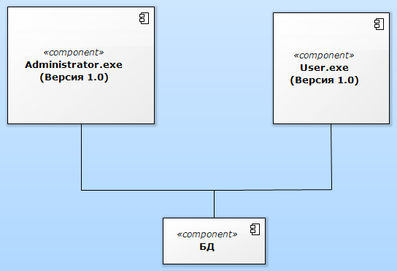
Рис.41. Диаграмма компонентов

Описание компонентов предоставлено в табл.118.

Таблица 118
Наименование | Назначение | Входные данные | Выходные данные
Подсистема Administrator.exe | Позволяет управлять документами в БД, а также осуществлять управление другими пользователями системы | Логин, пароль | Записи в БД о новых документах, а также о новых пользователях
Подсистема User.exe | Позволяет осуществлять поиск документов, просматривать их содержимое и выводить на печать | Логин, пароль | Просмотр документов из БД, вывод на печать
База данных (БД) | Предназначена для хранения документов и информации о свойствах документов, а также для хранения информации о пользователях системы | Информация, подлежащая хранению, которую добавляет Администратор (документы, данные пользователей) | Информация о документах, доступная всем пользователям системы, а также информация о существующих пользователях, доступная только администратору
На рис. 42 представлена детальная диаграмма компонентов. Детальныеспецификации на компоненты представлены в табл.999-9999.

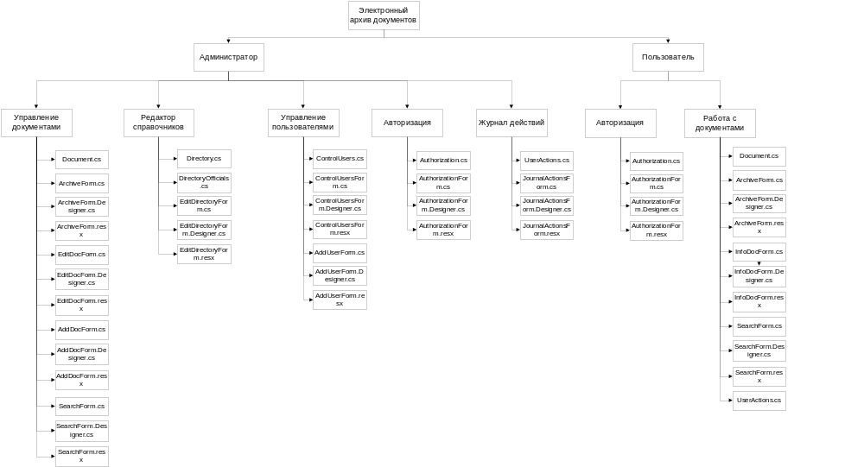Рис.42. Детальная диаграмма компонентов
Модуль Управление документами предоставляет администратору возможность выполнять различные действия над документами в системе. Модуль состоит из следующих исходных файлов:
- Document.cs – отвечает за вывод списка документов системы, добавление новых документов в систему, удаление документов, внесение измнений в карточки документов, а также поиск документов.
- ArchiveForm.cs – содержит программную логику формы ArchiveForm, позволяет выводить на экран список документов, осуществлять переход на другие формы.
- ArchiveForm.Designer.cs – предоставляет пользовательский интерфейс главного окна программы: содержит список элементов управления, устанавливает свойства объектов.
- ArchiveForm.resx – хранит ресурсы формы ArchiveForm.
- EditDocForm.cs – содержит программную логику формы EditDocForm, позволяет выводить на экран информацию о выбранном документе, осуществлять переход на форму Редактор справочников, изменять поля карточки документа.
- EditDocForm.Designer.cs – предоставляет пользовательский интерфейс окна EditDocForm.
- EditDocForm.resx – хранит ресурсы формы EditDocForm.
- AddDocForm.cs – содержит программную логику формы AddDocForm, позволяет осуществлять переход на форму Редактор справочников, добавлять новый документ в систему.
- AddDocForm.Designer.cs – предоставляет пользовательский интерфейс окна AddDocForm.
- AddDocForm.resx – хранит ресурсы формы AddDocForm.
- SearchForm.cs – содержит программную логику формы SearchForm, позволяет осуществлять переход другие формы программы, загружать список документов системы, осуществлять поиск документов.
- SearchForm.Designer.cs – предоставляет пользовательский интерфейс окна SearchForm.
- SearchForm.resx – хранит ресурсы формы SearchForm.
Таблица 119
Спецификация модуля Управление документами
Функция | Назначение
1 | 2
Document() | Конструктор по умолчанию
Document(string namedoc, string typedoc, string orgdoc, DateTime datedoc,string number, string localitydoc, string signsurname, string signname, string signpatron, string signofficial, int repositorynum, int racknum, int shelfnum) | Конструктор с параметрами
DataTable GetTable() | Загружает данные из БД
DataTable GetAllTable() | Загружает данные из БД полностью
void AddDoc() | Добавляет новый документ в БД
void GetInfo(int id) | Получает информацию о выбранном документе
void SaveGrFileToDatabase(int id_doc, string GrFile) | Сохраняет графический файл в БД
void SaveTextFileToDatabase(int id_doc, string TxFile) | Сохраняет текстовый файл в БД
void LoadGraphicsDoc(int id) | Открывает выбранный графический файл
void LoadTextDoc(int id) | Открывает выбранный текстовый файл
bool IsTextFile(int id) | Проверяет, существует ли в системе текстовый файл для выбранного документа
bool IsGraphicsFile(int id) | Проверяет, существует ли в системе графический файл для выбранного документа
DataTable SearchDoc(string query) | Осуществляет полнотекстовый поиск документов
void DeleteDoc(int id) | Удаляет документ из БД
void EditDoc(int id) | Изменяет информацию о документе
ArchiveForm() | Конструктор по умолчанию
void UpdateDataGrid() | Обновляет компонент dataGridView
void OpenAddDocForm() | Открывает форму Добавление документа
void OpenEditDocForm() | Открывает форму Изменение документа
void OpenSearchForm() | Открывает форму Расширенный поиск документов
void Search() | Осуществляет поиск документов по содержимому dataGridView
void DeleteDoc() | Удаляет документ из системы
EditDocForm() | Конструктор по умолчанию
void LoadTextFile() | Открывает текстовый файл
void LoadGrFile() | Открывает графический файл
AddDocForm() | Конструктор по умолчанию
void OpenGraphFile() | Загружает графический файл в систему
void OpenTextFile() | Загружает текстовый файл в систему
void AddDoc() | Добавляет документ в систему
void OpenEditDirectory() | Открывает Редактор справочников
SearchForm() | Конструктор по умолчанию
void SearchCardDoc() | Поиск по карточке документа

void SearchByDate() | Поиск по дате
void Search() | Полнотекстовый поиск
Модуль Редактор справочников отвечает за осуществление действий над справочниками системы. Позволяет загружать список значений, добавлять, удалять и выполнять поиск значений в справочнике. Данный модуль состоит из следующих исходных файлов:
- Directory.cs – отвечает за работу со справочниками системы: населенные пункты, должности, типы документов, организации. Позволяет добавлять, удалять и осущестлять поиск значений в справочнике.
- DirectoryOfficials.cs – отвечает за работу со справочником должностных лиц. Позволяет добавлять, удалять и осущестлять поиск записей в справочнике.
- EditDirectoryForm.cs – содержит программную логику формы EditDirectoryForm, позволяет загрузить список значений выбранного справочника, добавить, удалить и осуществить поиск значений.
- EditDirectoryForm.Designer.cs – предоставляет пользовательский интерфейс окна EditDirectoryForm.
- EditDirectoryForm.resx – хранит ресурсы формы EditDirectoryForm.
Таблица 120
Спецификация модуля Редактор справочников
Функция | Назначение
1 | 2
Directory() | Конструктор по умолчанию
Directory (string nameDirectory, string columnID, string column) | Конструктор с параметрами
DataTable GetTable() | Загружает данные из БД в таблицу на форме
void AddValue(string value) | Добавляет новое значение в БД
bool ControlDuplicates(string value) | Проверяет, чтобы значение не дублировалось в справочнике
void DeleteValue(int value) | Удаляет значение из справочника
bool ControlUse (int id) | Проверяет, используется ли удаляемое значение в других таблицах БД
DirectoryOfficials() | Конструктор по умолчанию
DirectoryOfficials (string nameDirectory, string columnID, string signSurname, string signName, string signPatr, string signPost) | Конструктор с параметрами
DataTable GetTable() | Загружает данные из БД в таблицу на форме
void AddValue(string signSurname, string signName, string signPatr, string signpost) | Добавляет новую запись в справочник
bool ControlDuplicates(string signSurname, string signName, string signPatr, string signPost) | Проверяет, чтобы значение не дублировалось в справочнике
void DeleteValue(int value) | Удаляет запись из справочника
bool ControlUse (int id) | Проверяет, используется ли удаляемое значение в других таблицах БД
EditDirectoryForm () | Конструктор по умолчанию
EditDirectoryForm (string nameDir, string columnID, string column) | Конструктор с параметрами
void CreateDataGridView() | Создает компонент dataGridView на форме
void LoadData() | Загружает данные из БД в таблицу на форме
void UpdateDirectoryTable (Directory dir) | Обновляет содержимое компонента dataGridView
void UpdateOfficialsTable (DirectoryOfficials dirOf) | Обновляет содержимое компонента dataGridView для справочника должностных лиц
void SearchInDirectory (Directory dir1) | Осуществляет поиск значений по компоненту dataGridView
void SearchInDirectoryOfficials (Directory dirOf) | Осуществляет поиск значений по компоненту dataGridView для справочника должностных лиц
void DeleteFromDirectory (Directory dir) | Удаляет значение из справочника
void DeleteFromDirectoryOfficials (DirectoryOfficials dirOf) | Удаляет значение из справочника должностных лиц
Модуль Управление пользователями отвечает за предоставление администратору возможности просмотра списка пользователей системы, добавления нового пользователя, изменения учетных данных, а также удаление пользоватей. Модуль состоит из следующих исходных файлов:
- ControlUsers.cs – отвечает за управление пользователями системы.
- ControlUsersForm.cs – содержит программную логику формы ControlUsersForm, позволяет загрузить список пользователей на форму, передать управление другим формам системы, удалить или внести изменения в учетную запись пользователя.
- ControlUsersForm.Designer.cs – предоставляет пользовательский интерфейс окна ControlUsersForm.
- ControlUsersForm.resx - хранит ресурсы формы ControlUsersForm.
- AddUserForm.cs – содержит программную логику формы AddUserForm, позволяет осуществлять переход на форму Редактор справочников, добавлять нового пользователя в систему.
- AddUserForm.Designer.cs – предоставляет пользовательский интерфейс окна AddUserForm.
- AddUserForm.resx – хранит ресурсы формы AddUserForm.
Таблица 121
Спецификация модуля Управление пользователями
Функция | Назначение
1 | 2
ControlUsers() | Конструктор по умолчанию
ControlUsers( int idUser, int idDoc, string status, string surname, string name, string patronymic, string post, string login, string password) | Конструктор с параметрами
DataTable GetTable() | Загружает из БД данные о пользователях системы
void GetInfo(int id) | Загружает данные о выбранном документе
bool AddUser() | Позволяет добавить нового пользователя
void DeleteUser(int value) | Выполняет удаление пользователя
void EditUser(int id) | Вносит изменения в данные о пользователе
bool ControlLogin(string value) | Осуществляет проверку на уникальность нового логина
ControlUsersForm(int id_user) | Конструктор с параметрами
void CreateTable() | Устанавливает настройки для компонента dataGridView
void LoadData(int index) | Загружает данные о выбранном пользователе
void UpdateTable() | Обновляет данные в компоненте dataGridView
void DeleteUser() | Выполняет удаление пользователя
void OpenJournalActions() | Открывает окно Журнал действий
void OpenAddUserForm() | Открывает окно Добавление нового пользователя
AddUserForm () | Конструктор по умолчанию
void UpdateTable() | Обновляет компонент dataGridView на форме ControlUsersForm
void LoadData(int index) | Загружает данные о выбранном пользователе
void OpenEditDirectory(string nameDir, string columnID, string column, ComboBox combobox) | Открывает окно редактора справочника Должности
Модуль Авторизация (Администратор) позволяет выполнить проверку введенных администратором учетных данных для входа в систему. Данный модуль состоит из следующих исходных файлов:
- Authirization.cs – отвечает за выполнение проверки учетной записи.
- AuthirizationForm.cs – содержит программную логику формы AuthirizationForm, предоставляет компоненты для ввода учетных данных, передает введенные данные в функции проверки учетной записи.
- AuthirizationForm.Designer.cs – предоставляет пользовательский интерфейс окна AuthirizationForm.
- AuthirizationForm.resx – хранит ресурсы формы AuthirizationForm.
Таблица 122
Спецификация модуля Авторизация (Администратор)
Функция | Назначение
1 | 2
Authorization() | Конструктор по умолчанию
Authorization(string login, string password) | Конструктор с параметрами
bool ControlAccount() | Выполняет проверку учетной записи с указанным логином и паролем
void GetInfo(int id) | Получает информацию о пользователе, который вошел в систему
int ControlStatus() | Проверяет статус пользователя при входе в систему
string SHA(string value) | Осуществляет шифрование пароля
AuthorizationForm() | Конструктор по умолчанию
void Enter() | Создает объект класса Authorization и передает ему введенные пользователем логин и пароль. Если учетная запись существует, то открывает главное окно программы
Модуль Журнал действий позволяет вносить сведения о действиях пользователей в БД, а также просматривать список действий. Модуль состоит из следующих исходных файлов:
- UserActions.cs – отвечает за внесение записей в журнал, загрузку данных из БД.
- JournalActionsForm.cs – содержит программную логику формы JournalActionsForm, предоставляет компоненты для вывода данных.
- JournalActionsForm.Designer.cs – предоставляет пользовательский интерфейс окна JournalActionsForm.
- JournalActionsForm.resx – хранит ресурсы формы JournalActionsForm.

Таблица 123
Спецификация модуля Журнал действий
Функция | Назначение
1 | 2
UserActions() | Конструктор по умолчанию
UserActions(int id_user, int id_doc, string act ) | Конструктор с параметрами
void SetLog() | Добавляет запись в Журнал действий
DataTable GetTable() | Загружает данные из БД
void Delete() | Удаляет все записи из Журнала действий
JournalActionsForm() | Конструктор по умолчанию
void UpdateDataGridView() | Обновляет журнал действий
void Filter1() | Фильтр записей: отображает только действия Добавление документа
void Filter2() | Фильтр записей: отображает только действия Редактирование документа
void Filter3() | Фильтр записей: отображает только действия Просмотр текстового файла, Просмотр графического файла
Модуль Авторизация (Пользователь) позволяет выполнить проверку введенных пользователем учетных данных для входа в систему. Данный модуль состоит из следующих исходных файлов:
- Authirization.cs – отвечает за выполнение проверки учетной записи.
- AuthirizationForm.cs – содержит программную логику формы AuthirizationForm, предоставляет компоненты для ввода учетных данных, передает введенные данные в функции проверки учетной записи.
- AuthirizationForm.Designer.cs – предоставляет пользовательский интерфейс окна AuthirizationForm.
- AuthirizationForm.resx – хранит ресурсы формы AuthirizationForm.
Таблица 124
Спецификация модуля Авторизация
Функция | Назначение
1 | 2
Authorization() | Конструктор по умолчанию
Authorization(string login, string password) | Конструктор с параметрами
bool ControlAccount() | Выполняет проверку учетной записи с указанным логином и паролем
void GetInfo(int id) | Получает информацию о пользователе, который вошел в систему
int ControlStatus() | Проверяет статус пользователя при входе в систему
string SHA(string value) | Осуществляет шифрование пароля
AuthorizationForm() | Конструктор по умолчанию
void Enter() | Создает объект класса Authorization и передает ему введенные пользователем логин и пароль. Если учетная запись существует, то открывает главное окно программы
Модуль Работа с документами обеспечивает загрузку списка документов из БД, выполнение поиска документов, запись действий в Журнал действий, а также просмотр информации о выбранном документе. Данный модуль состоит из следующих исходных файлов:
- Document.cs – отвечает за вывод списка документов системы, а также поиск документов.
- ArchiveForm.cs – содержит программную логику формы ArchiveForm, позволяет выводить на экран список документов, осуществлять переход на другие формы.
- ArchiveForm.Designer.cs – предоставляет пользовательский интерфейс главного окна программы: содержит список элементов управления, устанавливает свойства объектов.
- ArchiveForm.resx – хранит ресурсы формы ArchiveForm.
- InfoDocForm.cs – содержит программную логику формы InfoDocForm, позволяет выводить на экран информацию о выбранном документе.
- InfoDocForm.Designer.cs – предоставляет пользовательский интерфейс окна InfoDocForm.
- InfoDocForm.resx – хранит ресурсы формы InfoDocForm.
- UserActions.cs – отвечает за внесение записей в журнал действий.
Таблица 125
Спецификация модуля Работа с документами
Функция | Назначение
1 | 2
Document() | Конструктор по умолчанию
Document(string namedoc, string typedoc, string orgdoc, DateTime datedoc,string number, string localitydoc, string signsurname, string signname, string signpatron, string signofficial, int repositorynum, int racknum, int shelfnum) | Конструктор с параметрами
DataTable GetTable() | Загружает данные из БД
DataTable GetAllTable() | Загружает данные из БД полностью
void GetInfo(int id) | Получает информацию о выбранном документе
void LoadGraphicsDoc(int id) | Открывает выбранный графический файл
void LoadTextDoc(int id) | Открывает выбранный текстовый файл
DataTable SearchDoc(string query) | Осуществляет полнотекстовый поиск документов
ArchiveForm() | Конструктор по умолчанию
void UpdateDataGrid() | Обновляет компонент dataGridView
void OpenAddDocForm() | Открывает форму Добавление документа
void OpenInfoDocForm() | Открывает форму Информация о выбранном документе
void OpenSearchForm() | Открывает форму Расширенный поиск документов
void Search() | Осуществляет поиск документов по содержимому dataGridView
InfoDocForm(int index, ArchiveForm f1, int id_user) | Конструктор с параметрами
InfoDocForm(int index, SearchForm f2, int id_user) | Конструктор с параметрами
void LoadTextFile() | Открывает текстовый файл
void LoadGrFile() | Открывает графический файл
SearchForm() | Конструктор по умолчанию
void OpenInfoDocForm(bool flag) | Открытие окна Информация о выбранном документе
void UpdateDatagridView() | Обновление компонента dataGridView
void UpdateTable() | Загрузка данных из БД
void LoadFiles() | Открытие файлов
void SearchCardDoc() | Поиск по карточке документа
void SearchByDate() | Поиск по дате
void Search() | Полнотекстовый поиск
UserActions() | Конструктор по умолчанию
UserActions(int id_user, int id_doc, string act ) | Конструктор с параметрами
void SetLog() | Добавляет запись в Журнал действий
5.4 Диаграмма размещения
При физическом проектировании распределенных программных систем необходимо определить наиболее оптимальный вариант размещения программных компонентов на реальном оборудовании в локальной или глобальной сетях. Для этого используют специальную модель UML - диаграмму размещения, которая представлена на рис.43.
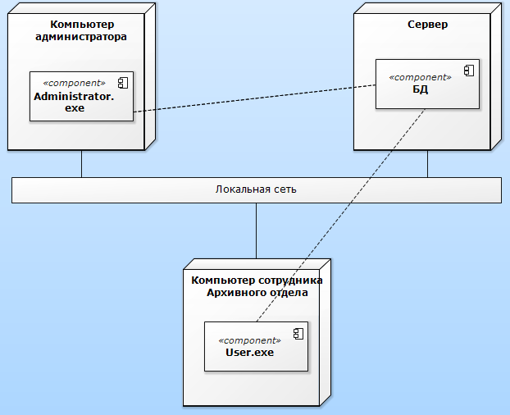
Рис.43. Диаграмма размещения
Локальная сеть Администрации связывает сервер и компьютеры сотрудников: администратора, отвечающего за занесение информации в базу данных и сотрудника архивного отдела, который имеет доступ к данным. База данных расположена на сервере. На компьютерах локальной сети будут функционировать соответствующие клиентские части приложения: подсистема Администратор и подсистема Пользователь.

